**钢结构住宅主要构件尺寸指南**

Guidance for dimensions of main members of stee1 structure residentia1 bui1dings

**征求意见稿**

**前 言**

根据《广东省人民政府办公厅关于大力发展装配式建筑的实施意见》（粤府办〔2017〕28号）、广东省住房和城乡建设厅等部门关于加快新型建筑工业化发展的实施意见（粤建科〔2022〕99号），广东省建筑设计研究院有限公司会同有关单位结合广东省的实际情况，广泛调查研究国内有关省市装配式建筑评价做法，认真总结广东装配式建筑实践经验，在广泛征求意见、反复讨论和修改的基础上，形成本指南。

本指南内容不涉及任何专利。

本指南共分9章。主要内容包括：1概述；2梁构件尺寸；3柱构件尺寸；4支撑构件尺寸；5双钢板组合墙体构件尺寸;6低层冷弯薄壁型钢构件尺寸；7楼板构件尺寸；8楼梯尺寸；9连接节点尺寸；10构件防火防腐、构件组装工艺。

本指南由广东省住房和城乡建设厅负责管理，由主编单位负责技术内容的解释。在执行过程中如有需要修改或补充之处，请将意见或有关资料寄送广东省建筑设计研究院有限公司（地址：广东省广州市荔湾区流花路97号；邮编：510010）。

主编单位：广东省建筑设计研究院有限公司

广东省建设工程绿色与装配式发展协会

中建科工集团有限公司

参编单位：广州市设计院集团有限公司

广东省建科建筑设计院有限公司

中建二局阳光智造有限公司

中建三局科创发展有限公司

华南理工大学建筑设计研究院有限公司

广东建邦杭萧装配有限公司

湛江远东钢构有限公司

广东省建筑工程集团有限公司

广东财贸建设工程顾问有限公司

上华建筑科技（广州）有限公司

中国建筑第八工程局有限公司广州分公司

主要起草人：

主要审查人：

**目次**

1 概述 6

1.1 编制目的与适用范围 6

1.2 基本规定 6

1.3 构件与节点类型 7

1.4 构件编码规则 8

2 梁构件 12

2.1 一般规定 12

2.2 梁构件常用长度 12

2.3 热轧H型钢梁常用截面尺寸 13

2.4 方（矩）形钢管梁常用截面尺寸 14

3 柱构件 16

3.1 一般规定 16

3.2 柱构件常用长度 16

3.3 热轧H型钢柱常用截面尺寸 17

3.4 方（矩）形钢管柱常用截面尺寸 18

3.5 组合异形柱 18

4 支撑构件 22

4.1 一般规定 22

4.2 支撑构件常用长度 22

4.3 热轧H型钢支撑常用截面尺寸 23

4.4 方（矩）形钢管支撑常用截面尺寸 23

5 双钢板组合墙体构件 24

5.1 一般规定 24

5.2 双钢板组合墙体常用截面尺寸 24

6 低层冷弯薄壁型钢构件 26

6.1 一般规定 26

6.2 冷弯薄壁型钢构件常用长度 27

6.3 冷弯薄壁型钢构件常用截面尺寸 29

7 楼板构件 31

7.1 一般规定 31

7.2 钢筋桁架楼承板、UHPC轻型叠合楼板常用截面尺寸 31

7.3 压型钢板组合楼板常用截面尺寸 34

8 楼梯构件 36

8.1 一般规定 36

8.2 钢楼梯梯段常规做法及尺寸 38

8.3 UHPC预制楼梯梯段常规做法及尺寸 40

9 连接节点 42

9.1 一般规定 42

9.2 常用连接节点选用要求 42

9.3 常用典型节点构造要求 44

10 构件防火防腐、构件组装工艺 48

10.1 防火材料工艺 48

10.2 防腐材料工艺 50

10.3 构件组装工艺 52

11 建筑数字化 55

11.1 一般规定 55

11.2 设计、生产、施工 55

附录A各类构件的截面尺寸、截面面积、理论重量和截面特性 57

附录B组合异形柱的截面图示 63

附录C冷弯薄壁型钢结构常用构造做法示例 65

附录D常用防腐蚀保护层配套 68

附录E常用压型钢板组合楼板各参数 69

附录F UHPC材料构成、力学性能对比 71

附录G参考的主要标准规范 72

# 概述

## 编制目的与适用范围

### 为贯彻执行国家技术经济政策，将标准化理念贯穿于钢结构住宅设计、制作、施工、运营维护全过程，引导生产企业与设计单位、施工企业就构件常用长度和截面形式、尺寸等进行协调统一，推进构件标准化，提高效率，节约成本，提升钢结构住宅整体建造水平，制定本指南。

### 本指南适用于广东省钢结构住宅用热轧型钢构件、冷成型型钢构件及其组合构件的工厂化生产和设计选用。包括对构件的编码规则、常用长度、常用截面形式和尺寸、连接节点等进行规定；包括楼板、楼梯结构部品的常用尺寸及UHPC新材料的规定；包括构件防火、防腐、构件组装工艺做法的规定。

条文说明：

按本指南，型钢生产企业对广东省钢结构住宅设计单位、施工企业所需的使用频率较高的型钢构件，包括热轧型钢构件、冷成型型钢构件及其组合截面构件进行工厂化生产、系列化配套，推动钢构件防火防腐的工厂化生产，加大市场化、社会化供应。设计单位、生产企业和施工企业可把本指南作为钢结构型钢表的重要补充，对构件的常用截面尺寸进行比选，提高设计和施工效率，进一步推进钢结构住宅的品质、效能和经济效益的提升。

### 本指南适用于钢结构住宅中的梁、柱、支撑、墙体、楼板、楼梯及多层冷弯薄壁型钢结构中的构件。

### 若采用尺寸超过本指南范畴，应满足符合国家现行的其他有关标准规定。

## 基本规定

### 钢结构住宅应根据自身特点和使用功能选用适宜的装配式建筑技术体系，同时在通用化、模数化、标准化的基础上，实现预制构件及部品部件的标准化和系列化，满足建筑形式的需要。

### 建筑应综合协调建筑、结构、设备和内装专业，制定相互协同的施工方案，并应采用工具化、智能化施工装备，提高劳动效率。

### 钢结构住宅构件常用截面形式、尺寸和长度应根据广东省使用频率以及经济性、适用性原则进行确定，并应符合现行国家标准《建筑模数协调标准》GB/T50002的有关规定。梁截面尺寸按M/2的整数倍数为原则进行选择，构件长度按1M、3M的整数倍数为原则进行确定。

### 钢结构住宅构件常用截面形式、尺寸和长度的确定，除应与建筑功能空间、结构系统、外围护系统、内装系统、设备与管线系统相互协调外，还应与构件生产、运输、施工安装相互协调。

### 钢结构住宅的构件宜选用本指南提供的构件常用截面形式、尺寸和长度。

设计人员在选用本指南所列构件截面时，尚应符合国家现行有关标准的规定。

### 本指南钢材选用应符合现行国家标准《碳素结构钢》GB/T700、《低合金高强度结构钢》GB/T1591、《连续热镀锌和锌合金镀层钢板及钢带》GB/T2518等的规定；还应符合国家现行标准《建筑抗震设计规范》GB50011、《钢结构设计标准》GB50017、《装配式钢结构建筑技术标准》GB/T51232、《高层民用建筑钢结构技术规程》JGJ99、《低层冷弯薄壁型钢房屋建筑技术规程》JGJ227、《建筑结构用钢板》GB/T 19879、《钢板剪力墙技术规程》JGJ/T 380-2015、《异形柱-双钢板组合剪力墙住宅建筑技术标准》T/CSCS 021-2022等的规定。

## 构件与节点类型

### 构件类型

1. 梁可分为框架梁和非框架梁，截面形式可采用热轧H型钢、方(矩)形钢管、冷弯薄壁型钢。

条文说明：

设计过程中选择截面种类不宜超过6种。

1. 柱可分为框架柱和非框架柱，截面形式可采用热轧H型钢、方（矩）形钢管、组合异形柱。

条文说明：

设计过程中选择截面种类不宜超过5种。

1. 支撑可采用热轧H型钢、方（矩）形钢管。

条文说明：

设计过程中选择截面种类不宜超过3种。

1. 钢板剪力墙可采用单钢板墙、双钢板墙。

条文说明：

设计过程中选择墙板厚度种类不宜超过3种。

1. 楼板可采用钢筋桁架楼承板、UHPC轻型叠合楼板、压型钢板组合楼板。
2. 楼梯梯段可采用钢楼梯、UHPC预制楼梯。

### 节点类型

1. 梁柱连接节点是框架梁与框架柱的连接节点，通常为刚性连接节点或铰接连接节点。
2. 梁梁连接节点是非框架梁与框架梁的连接节点，通常为刚性连接节点或铰接连接节点。
3. 支撑连接节点是支撑与梁柱节点、框架梁的连接节点，通常为刚性连接节点或铰接连接节点。
4. 构件拼接节点包括柱与柱的拼接节点和梁与梁的拼接节点，通常为刚性连接节点。

## 构件编码规则

1. 钢框架梁、非框架钢梁编码规则：GL-截面形式-截面尺寸-构件长度。

其中：GL——钢框架梁；

截面形式——H（热轧H形），形式代号以本指南为准；

截面尺寸——用“高度（H）×宽度（B）×腹板厚度（tw）×翼缘厚度（tf）”表示；

构件长度——按构件轴线长度确定，以mm计。

示例：GL-H-400×200×8×13-6000。

1. 截面简单的钢柱编码规则：GZ-截面形式-截面尺寸-构件长度。

其中：GZ——钢框架柱；

截面形式——H（热轧H形）、□（方（矩）形管），形式代号以本指南为准；

截面尺寸——H形用“高度（H）×宽度（B）×腹板厚度（tw）×翼缘厚度（tf）”表示；方形用“高度（H）×厚度（t）”表示；矩形用“高度（H）×宽度（B）×厚度（t）”表示；

构件长度——按名义长度确定。

示例：GZ-H-300×300×10×15-9000；GZ-□-300×10-9000；

GZ-□-300×200×12-9000。

1. 组合异形柱编码规则：YXZ-截面形式-截面尺寸-构件长度。

其中：YXZ——组合异形柱；

截面形式——包括L形、T形、十字形三种。

截面尺寸——由“高度（H）×宽度（B）×厚度（t）”表示；

构件长度——按名义长度确定。

示例：YXZ-L-400×400×200-9000；YXZ-T-600×600×200-9000；

YXZ-十-600×600×200-9000。

1. 支撑编码规则：ZC-截面形式-截面尺寸-构件长度。

其中：ZC——支撑；

截面形式——H（热轧H形）、□（方（矩）形管），形式代号以本指南为准；

截面尺寸——H形用“高度（H）×宽度（B）×腹板厚度（tw）×翼缘厚度（tf）”表示；方形用“高度（H）×厚度（t）”表示；矩形用“高度（H）×宽度（B）×厚度（t）”表示；

构件长度——按名义长度确定。

示例：ZC-H-200×200×8×12-8100；ZC-□-200×8-8100；

ZC-□-300×150×12-8100。

1. 钢板剪力墙编码规则：截面形式-墙厚-板厚。

其中：截面形式——DBQ（单钢板剪力墙）、SBQ（双钢板剪力墙）；

墙厚——墙体总厚度，单钢板剪力墙为混凝土包裹厚度，双钢板剪力墙包括双钢板厚度，单位为毫米；

板厚——钢板厚度，单位为毫米。

示例：DBQ-200×10；SBQ-180×10。

1. 冷弯薄壁型钢构件编码规则：LW-截面形式-截面尺寸-构件长度。

其中：LW——冷弯薄壁型钢；

截面形式——C（冷弯C形）、U（冷弯U形），形式代号以本指南为准；

截面尺寸——C形用“腹板高度（H）×翼缘宽度（B）×厚度（t）”表示；U形用“腹板高度（H）×翼缘宽度（B）×厚度（t）”表示；

构件长度——按名义长度确定。

示例：LW-C-89×41×1.0-3600；LW-U-92×40×1.0-3000。

1. 钢筋桁架楼承板构件编码规则：HB-钢筋规格组合编号-钢筋桁架高度。

其中：HB——钢筋桁架楼承板代号；

钢筋桁架高度——是指桁架上弦钢筋上表面与下弦钢筋下表面之间的距离，单位为毫米；

示例：HB-2-120。

1. UHPC轻型叠合楼板构件编码规则：UHPC-钢筋规格组合编号-钢筋桁架高度-RP。

其中：UHPC——超高性能混凝土轻型叠合楼板代号；

钢筋桁架高度——是指桁架上弦钢筋上表面与下弦钢筋下表面之间的距离，单位为毫米；

RP-用于混凝土制品生产的活性粉末混凝土。

示例：UHPC-2-120-RP。

1. 压型钢板组合楼板构件编码规则：YX-压型钢板肋高-压型钢板肋距-底板宽度。

其中：YX——压型钢板组合楼板代号。

示例：YX-48-200-600。

1. 楼梯构件编码规则：LT-材料-单跑梯段高度-梯板水平投影长度-梯板宽度-踏步宽度。

其中：LT——楼梯代号；

材料——包括钢结构（G）、UHPC预制楼梯（U）。

示例：LT-G-1500-2080-1125-260、LT-U-3000-5920-1125-260。

# 梁构件

## 一般规定

### 本章适用于钢结构住宅常用热轧H型钢梁。

条文说明：

本章所列部分截面尺寸超出现行国家标准《热轧H型钢和剖分T型钢》GB/T 11263范围，属于本指南补充内容，为广东省常用截面尺寸。

## 梁构件常用长度

### 常用的框架梁轴线长度按3300mm～7200mm确定，常用的非框架梁轴线长度按2700mm～6000mm确定。

条文说明：

经统计样本工程项目框架梁和非框架梁轴线长度数据，按较高的使用频率筛选确定常用轴线长度尺寸，通常符合300mm的模数。

### 梁的轴线长度与名义长度的关系见下方公式。

L0=L-Li-Lj

式中：L0——为梁的名义长度（mm），L——为梁的轴线长度（mm），

Li、Lj——分别为梁的左端扣除数和梁的右端扣除数（mm），应根据梁端构造连接做法实际确定。

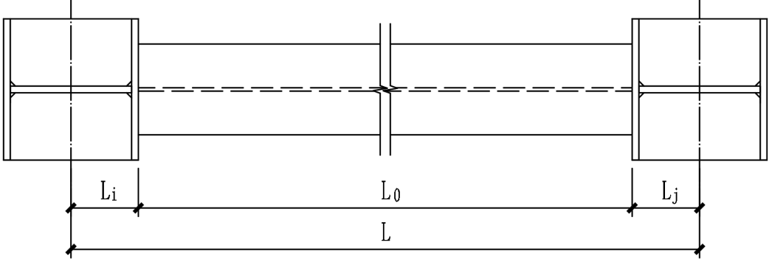

##### 梁的轴线长度尺寸示意图

（以H型钢梁与箱型钢柱连接为例）

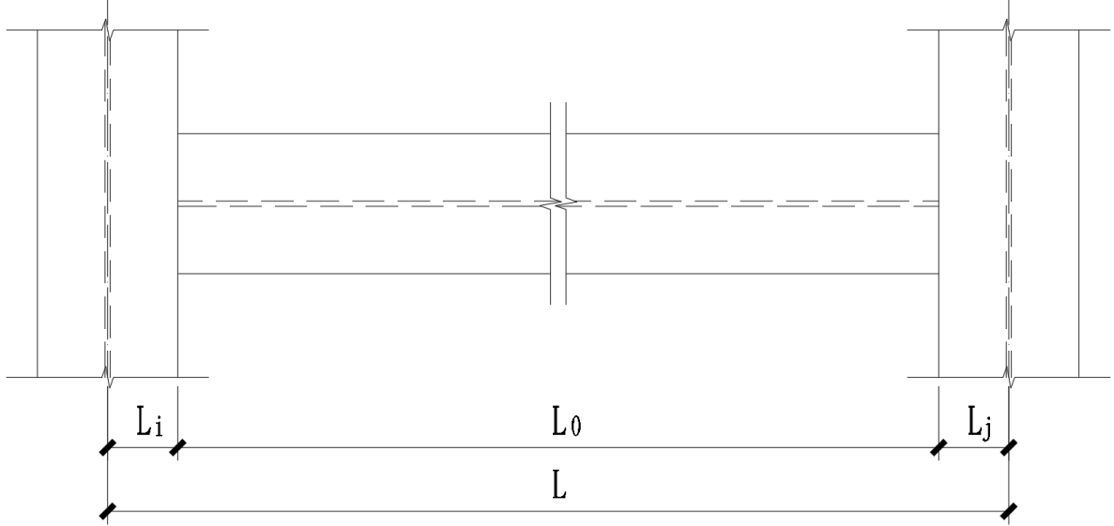

##### 梁的轴线长度尺寸示意图（以梁与梁连接为例）

条文说明：

梁的名义长度不同于下料尺寸，具体的下料尺寸还应根据连接节点形式、节点板厚度、加工预留量及安装误差等计算确定。

## 热轧H型钢梁常用截面尺寸

### 常用热轧H型钢梁的截面示意如下图所示，框架梁截面尺寸可按表2.3-1确定，非框架梁截面尺寸可按下表确定。

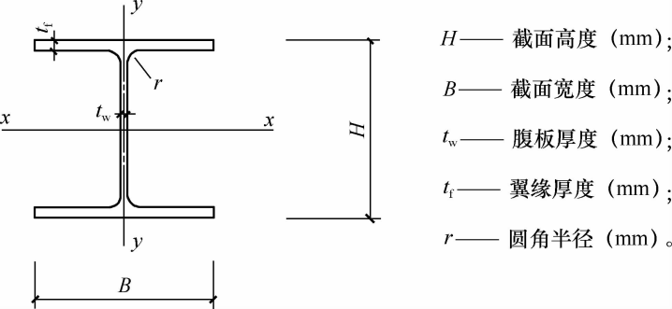

##### 热轧H型钢梁截面图示

条文说明：

表中截面为钢结构住宅框架梁和非框架梁常用截面，根据工程项目案例中较高使用率的框架梁和非框架梁截面数据统计得出。

#### 框架梁常用热轧H型钢截面尺寸（mm）单位重量（kg/m）

|  |  |  |  |  |  |  |
| --- | --- | --- | --- | --- | --- | --- |
| 序号 | 框架梁截面H×B×tw×tf | H（mm） | B（mm） | tw（mm） | tf（mm） | 单位重量 |
| 1 | H300×150×6.5×9 | 300 | 150 | 6.5 | 9 | 36.7 |
| 2 | H400×150×8×13 | 400 | 150 | 8 | 13 | 55.2 |
| 3 | H400×200×8×13 | 400 | 200 | 8 | 13 | 65.4 |
| 4 | H500×200×10×16 | 500 | 200 | 10 | 16 | 88.1 |
| 5 | H600×200×11×17 | 600 | 200 | 11 | 17 | 103 |
| 6 | H700×300×13×24 | 700 | 300 | 13 | 24 | 182 |

注：表中截面尺寸为现行国家标准《热轧H型钢和剖分T型钢》GB/T 11263中已有的截面尺寸,其余截面尺寸详见附录A相关表。

#### 非框架梁常用热轧H型钢截面尺寸（mm）单位重量（kg/m）

|  |  |  |  |  |  |  |
| --- | --- | --- | --- | --- | --- | --- |
| 序号 | 非架梁截面H×B×tw×tf | H（mm） | B（mm） | tw（mm） | tf（mm） | 单位重量 |
| 1 | H100×100×6×8 | 100 | 100 | 6 | 8 | 16.9 |
| 2 | H200×100×5.5×8 | 200 | 100 | 5.5 | 8 | 20.9 |
| 3 | H200×200×8×12 | 200 | 200 | 8 | 12 | 49.9 |
| 4 | H300×150×6.5×9 | 300 | 150 | 6.5 | 9 | 36.7 |
| 5 | H400×150×8×13 | 400 | 150 | 8 | 13 | 55.2 |
| 6 | H400×200×8×13 | 400 | 200 | 8 | 13 | 65.4 |
| 7 | H500×200×10×16 | 500 | 200 | 10 | 16 | 88.1 |

注：表中截面尺寸为现行国家标准《热轧H型钢和剖分T型钢》GB/T 11263中已有的截面尺寸，其余截面尺寸详见附录A相关表。

## 方（矩）形钢管梁常用截面尺寸

### 方(矩)形钢管梁截面图示及标注符号如下图所示。

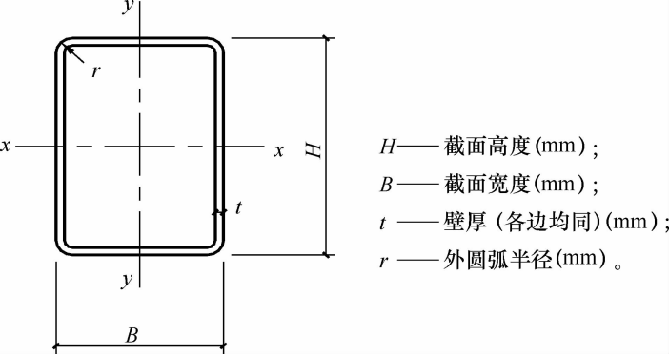

##### 方（矩）形钢管梁截面图

### 梁常用方（矩）形钢管截面尺寸及适用范围可按下表确定。

#### 梁常用方（矩）形钢管截面尺寸(mm) 单位重量(kg/m)

|  |  |  |  |  |  |
| --- | --- | --- | --- | --- | --- |
| 序号 | 方（矩）形钢管截面H×B×t | H（mm） | B（mm） | t（mm） | 单位重量 |
| 1 | **□100×100×6** | 100 | 100 | 6 | 16.9 |
| 2 | **□200×100×8** | 200 | 100 | 8 | 34.4 |
| 3 | **□200×200×8** | 200 | 200 | 8 | 46.5 |
| 4 | **□300×200×10** | 300 | 200 | 10 | 72.7 |
| 5 | **□400×200×10** | 400 | 200 | 10 | 88.4 |
| 6 | **□400×200×12** | 400 | 200 | 12 | 103.7 |
| 7 | □500×200×12 | 500 | 200 | 12 | 122.5 |
| 8 | □500×200×16 | 500 | 200 | 16 | 159.2 |

注：表中字体加粗的截面尺寸为现行国家标准《结构用冷弯空心型钢》GB/T 6728-2017中已有的截面尺寸，序号7、8为现行国家建筑工业行业标准《建筑结构用冷弯矩形钢管》JG/T178中已有的截面尺寸，其余截面尺寸详见附录A相关表。

# 柱构件

## 一般规定

### 本章适用于钢结构住宅常用的热轧H型钢柱、方（矩）形钢管柱以及组合异形柱等。

### 当采用组合异形柱时，截面形式为L形、T形和十字形，且截面各肢的肢高与肢厚比不大于4。

## 柱构件常用长度

### 钢结构住宅层高主要有3000mm、3200mm、3400mm三种。

### 柱的名义长度与层高、拼接高度及基础埋深等因素有关，为了提高柱施工安装效率，低层住宅（地上1～3层）优先采用通高柱，多层和高层住宅柱宜一节2～4层，考虑运输限制，柱每节总长度一般不超过12m。

### 柱的名义长度不同于下料尺寸，具体的下料尺寸还应根据连接节点形式、节点板厚度及安装误差等计算确定。

柱的名义长度与层高的关系可按下方公式确定。

H=Hsz+nHb+Hxz

式中：H——柱的名义长度（mm）；H1——首层层高（mm）；Hb——标准层层高（mm）；Hd——顶层层高（mm）；n——标准层层数，为控制柱名义长度不大于12m，一般取1～3；Hsz——上端增加数，首层和标准层的上端增加数为柱拼接高度，工程中接头距框架梁上方的距离一般取1000mm～1300mm，具体如下图所示顶层柱的上端增加数为顶层层高Hd，具体如下图所示；Hxz——下端增加数，首层柱的下端增加数为首层层高H1，具体如下图所示；标准层和顶层柱的下端增加数取Hb(1000mm～1300mm），具体如下图所示。

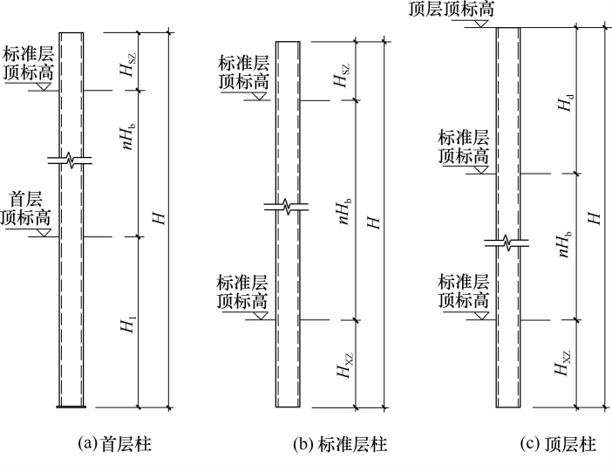

##### 柱的名义长度示意图

## 热轧H型钢柱常用截面尺寸

### 热轧H型钢截面图示及标注符号如下图所示。

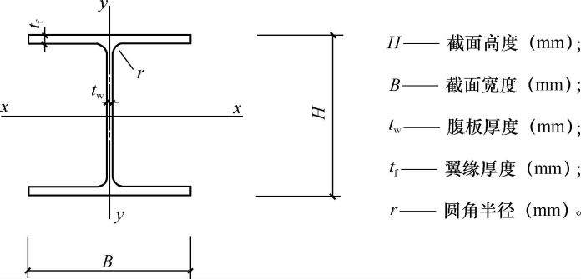

##### 热轧H型钢柱截面图示

### 柱常用热轧H型钢截面尺寸可按下表确定。

#### 柱常用热轧H型钢截面尺寸(mm) 单位重量（kg/m）

|  |  |  |  |  |  |  |
| --- | --- | --- | --- | --- | --- | --- |
| 序号 | 框架柱截面H×B×tw×tf | H（mm） | B（mm） | tw（mm） | tf（mm） | 单位重量 |
| 1 | H200×200×8×12 | 200 | 200 | 8 | 12 | 49.9 |
| 2 | H250×250×9×14 | 250 | 250 | 9 | 14 | 71.8 |
| 3 | H300×300×10×15 | 300 | 300 | 10 | 15 | 93.0 |
| 4 | H350×350×12×19 | 350 | 350 | 12 | 19 | 134.9 |
| 5 | H400×400×13×21 | 400 | 400 | 13 | 21 | 171.7 |
| 6 | H550×300×11×18 | 550 | 300 | 11 | 18 | 130.0 |

注：表中字体加粗的截面尺寸为现行国家标准《热轧H型钢和剖分T型钢》GB/T 11263中已有的截面尺寸。

## 方（矩）形钢管柱常用截面尺寸

### 方(矩)形钢管柱截面图示及标注符号如下图所示。



##### 方（矩）形钢管柱截面图

### 柱常用方（矩）形钢管截面尺寸及适用范围可按下表确定。

#### 柱常用方（矩）形钢管截面尺寸及

#### 适用范围(mm)单位重量（kg/ m）

|  |  |  |  |  |  |
| --- | --- | --- | --- | --- | --- |
| 序号 | 框架柱截面H $×B×t$ | 单位重量 | 适用范围 | | |
| 1 | **□150×150×6** | 26.4 | 低层住宅及组合柱 | - | - |
| 2 | **□200×200×8** | 46.5 | - | - |
| 3 | **□200×200×10** | 57.0 | - | - |
| 4 | □300×150×10 | 64.8 | 多层住宅 | - |
| 5 | **□300×200×10** | 72.7 | 高层住宅 |
| 6 | **□300×300×10** | 88.4 |
| 7 | **□350×350×10** | 104.1 | - |
| 8 | □400×150×12 | 94.2 | - |
| 9 | **□400×200×12** | 103.7 | - |
| 10 | **□400×400×12** | 141.3 | - |
| 11 | □500×200×16 | 159.2 | - | - |
| 12 | **□500×500×16** | 234.5 | - | - |

注：表中字体加粗的截面尺寸为现行国家标准《结构用冷弯空心型钢》GB/T 6728-2017中已有的截面尺寸。

## 组合异形柱

### 组合异形柱可根据建筑使用功能应用于钢结构住宅中，有效解决钢柱突出墙面的问题。

### 组合异形柱可由方形钢管、H型钢、T型钢、C型钢四类组件中的1种或2种组件，通过机械自动焊接组合而成。组合异形柱也可由双板连接，构成双板连接组合异形柱。常用的组合异形柱的截面形式见附录B。

条文说明：

按截面组成形式可划分为：方形钢管组合异形柱、方形钢管+T型钢组合异形柱、方形钢管+C型钢组合异形柱、H型钢组合异形柱和H型钢+T型钢组合异形柱以及双板连接组合异形柱。截面分肢可设计为2～3个组件。

组合异形柱截面的分肢厚度的常用取值包括150mm、175mm、200mm和250mm。同一个组合异形柱中，H型钢截面高度、方形钢管截面高度、C型钢截面高度、T型钢截面宽度应保持一致。双板连接组合异形柱中，双板组成的总厚度可略小于方钢管宽度，总厚度等于方钢管宽度减去2个外圆弧半径。

组合异形柱中H型钢、方形钢管的截面应从本指南的柱型钢截面尺寸表中选用。组合异形柱中T型钢、C型钢应从本章节相应表中选用。双板的板件厚度不宜小于6mm。

### 组合异形柱可采用的热轧T型钢截面图示及标注符号如下图所示。

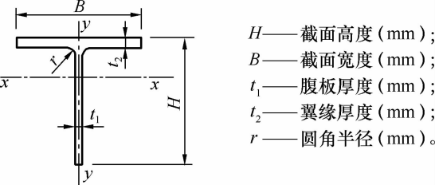

##### 热轧T型钢截面图示

组合异形柱常用热轧T型钢截面尺寸可按下表确定。

#### 组合异形柱常用热轧T型钢截面尺寸

|  |  |  |  |  |  |  |
| --- | --- | --- | --- | --- | --- | --- |
| 序号 | 热轧T型钢组件 H×B×t1×t2 | H(mm) | B(mm) | t1(mm) | t2(mm) | 备注 |
| 1 | **T150×150×6.5×9** | 150 | 150 | 6.5 | 9 |  |
| 2 | **T175×175×7×11** | 175 | 175 | 7 | 11 |  |
| 3 | **T200×200×8×13** | 200 | 200 | 8 | 13 | A |
| 4 | **T225×200×9×14** | 225 | 200 | 9 | 14 |  |
| 5 | **T250×200×10×16** | 250 | 200 | 10 | 16 |  |

注：1.表中截面尺寸均为现行国家标准《热轧H型钢和剖分T型钢》GB/T 11263中已有的截面尺寸。

2.备注中A表示该型钢截面尺寸使用频率较高。

### 冷弯C型钢截面图示及标注符号如下图所示。

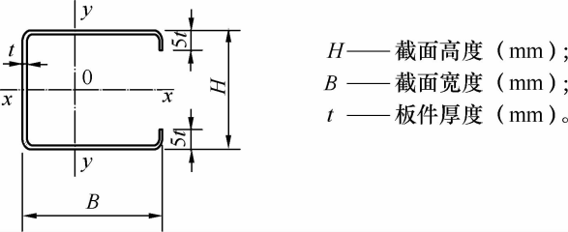

##### 冷弯C型钢截面图示

组合异形柱常用冷弯C型钢截面尺寸可按下表确定。

#### 组合异形柱常用冷弯C型钢截面尺寸

|  |  |  |  |  |  |
| --- | --- | --- | --- | --- | --- |
| 序号 | 冷弯C型钢组件H×B×t | H(mm) | B(mm) | t(mm) | 备注 |
| 1 | C150×150×4 | 150 | 150 | 4 | A |
| 2 | C150×200×5 | 150 | 200 | 5 |  |
| 3 | C150×250×6 | 150 | 250 | 6 |  |
| 4 | C150×300×6 | 150 | 300 | 6 |  |
| 5 | C200×200×5 | 200 | 200 | 5 | A |
| 6 | C200×250×6 | 200 | 250 | 6 |  |
| 7 | C200×300×6 | 200 | 300 | 6 |  |

注：备注中A表示该型钢截面尺寸使用频率较高。

### 双钢板组合异形柱可拆分为方（矩）形钢管和双钢板，各部件的截面图示及标注符号如下图所示。

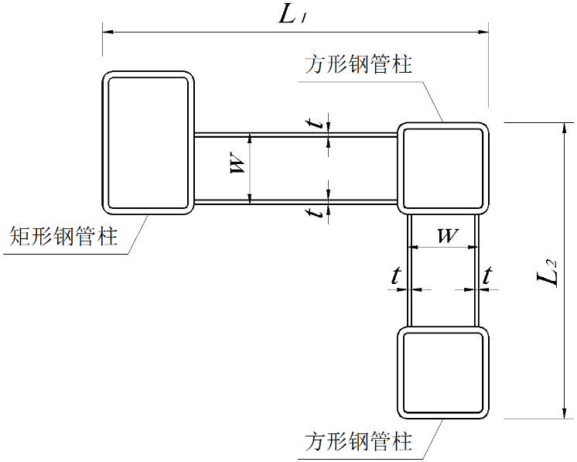

*L1*——异形柱肢长（mm）；

*L2*——异形柱肢长（mm）；

*w*——柱肢厚度（mm）；

*t*——钢板厚度（mm）。

##### 双钢板组合异形柱截面图示

双钢板组合异形柱常用截面尺寸可按下表确定。

#### 双钢板组合异形柱中常用截面尺寸

#### 及单位重量（kg/m）

|  |  |  |  |  |
| --- | --- | --- | --- | --- |
| 序号 | w(mm) | t(mm) | L1及L2 (mm) | 备注 |
| 1 | 150 | 6 | L1及L2可根据布置设置，长度≤4倍钢管柱最小边长 | A |
| 8 | A |
| 10 |  |
| 12 |  |
| 2 | 160 | 6 | A |
| 8 | A |
| 10 | A |
| 12 |  |
| 3 | 180 | 6 |  |
| 8 |  |
| 10 | A |
| 12 | A |

注：备注中A表示该截面尺寸使用频率较高。

#### 双钢板组合异形柱中常用方（矩）形钢管

#### 截面尺寸及单位重量（kg/m）

|  |  |  |  |
| --- | --- | --- | --- |
| 序号 | 框架柱截面H $×B×t$ | 单位重量 | 备注 |
| 1 | □150×150×6 | 27.13 |  |
| 2 | □150×150×8 | 35.67 | A |
| 3 | □150×150×10 | 43.96 | A |
| 4 | □300×150×10 | 67.51 |  |
| 5 | □180×180×10 | 53.38 | A |
| 6 | □180×180×12 | 63.30 | A |
| 7 | □180×180×14 | 72.97 |  |
| 8 | □300×180×10 | 72.22 |  |

注：备注中A表示该截面尺寸使用频率较高。

### 双钢板组合异形柱中，矩形钢管柱和方形钢管柱的布置，可以根据项目实际情况调整具体位置和组合方式。

### 双钢板组合异形柱与双钢板组合剪力墙可以组成异形柱-双钢板组合剪力墙体系，该体系房屋最大适用高度如下表所示。

#### 异形柱-双钢板组合剪力墙结构的房屋最大使用高度（m）

|  |  |  |  |  |  |
| --- | --- | --- | --- | --- | --- |
| 烈度和设计基本地震加速度 | | | | | |
| 6度 | 7度 | | 8度 | | 9度 |
| （0.05g） | （0.10g） | （0.15g） | （0.20g） | （0.30g） | （0.40g） |
| 100 | 100 | 100 | 80 | 50 | 30 |

# 支撑构件

## 一般规定

钢结构高层住宅中一般应设置支撑，支撑可选用热轧H型钢构件和方（矩）形管构件。

钢结构装配式住宅中的支撑形式包括中心支撑、偏心支撑。

## 支撑构件常用长度

支撑的常用长度包括名义长度和几何长度。支撑的名义长度与几何长度的关系可按下方公式确定。

LC0=LC-LC-zk-LC-yk

式中：LC0——支撑的名义长度（mm）；LC——支撑的几何长度（mm），如下图所示，对于中心支撑，取；对于人字形支撑，取；对于偏心支撑，取；对于人字形偏心支撑，取；LC-zk、LC-yk——支撑的左端扣除数和右端扣除数，根据具体的支撑连接构造确定，包括安装间隙，并应根据施工工艺扣除安装误差。

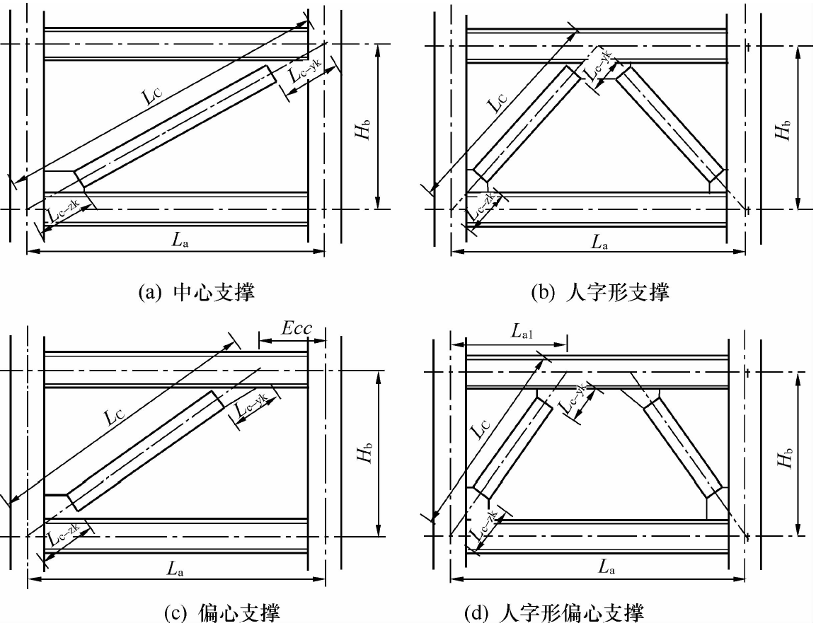

##### 支撑几何长度示意图

按照钢结构住宅常见层高和柱跨，支撑常用净加工尺寸可按3200～6600mm选用，以供设计和加工生产参考。

## 热轧H型钢支撑常用截面尺寸

支撑常用热轧H型钢截面尺寸可按下表确定。

##### 支撑常用热轧H型钢截面尺寸

|  |  |  |  |  |  |  |
| --- | --- | --- | --- | --- | --- | --- |
| 序号 | 框架梁截面H×B×tw×tf | H(mm) | B(mm) | tW(mm) | tf(mm) | 备注 |
| 1 | H150×150×7×10 | 150 | 150 | 7 | 10 | A |
| 2 | H200×200×8×12 | 200 | 200 | 8 | 12 | A |
| 3 | H300×200×8×15 | 300 | 200 | 8 | 15 |  |

注：1.表中字体加粗的截面尺寸为现行国家标准《热轧H型钢和剖分T型钢》GB/T 11263中已有的截面尺寸。

2.备注中A表示该型钢截面尺寸使用频率较高。

3.表中截面特性可参照附录表A-3中同类截面信息。

## 方（矩）形钢管支撑常用截面尺寸

支撑常用方(矩)形钢管截面尺寸可按表4.4-1确定。

#### 支撑常用方（矩）形钢管截面尺寸

|  |  |  |  |  |  |
| --- | --- | --- | --- | --- | --- |
| 编号 | 截面H×B×t | H（mm） | B（mm） | t（mm） | 备注 |
| 1 | 150×150×8 | 150 | 150 | 8 | A |
| 2 | 200×200×10 | 200 | 200 | 10 | A |
| 3 | 250×250×10 | 250 | 250 | 10 | A |
| 4 | 300×200×12 | 300 | 200 | 12 |  |

注：1.表中字体H粗的截面尺寸为现行国家标准《结构用冷弯空心型钢》GB/T 6728-2017中已有的截面尺寸。

2.备注中A表示该型钢截面尺寸使用频率较高。

3.表中截面特性可参照附录表A-4中同类截面信息。

# 双钢板组合墙体构件

## 一般规定

### 本章适用于钢结构高层住宅中双钢板组合剪力墙。

### 双钢板组合剪力墙平面布置宜规则、对称；竖向宜连续布置，刚度宜自下而上逐渐减小。

## 双钢板组合墙体常用截面尺寸

### 双钢板组合剪力墙的双钢板和内填混凝土之间可采用栓钉、T形加劲肋、缀板或对拉螺栓四种连接方法，也可混合采用其中2种连接方式。如下图所示。

##### 钢板组合剪力墙构造示意

1—外包钢板；2—混凝土；3—栓钉；4—T形加劲肋；5—缀板；6—对拉螺栓

### 双钢板组合剪力墙的厚度不宜小于130mm，钢板的厚度不宜小于6mm。

条文说明：

常用钢板墙厚度150mm、160mm、180mm，钢板厚度6mm、8mm、10mm。

### 当双钢板剪力墙采用栓钉或对拉螺栓时，栓钉或对拉螺栓的间距与外包钢板厚度的比值应符合下式规定：

Ssw/t≤40εk

式中：Ssw——墙体栓钉或对拉螺栓间距（mm）；t ——钢板厚度；εk——钢号修正系数，取 $\sqrt{235/f_{y}}$。

条文说明：

常用的栓钉或对拉螺栓的间距为150mm。目前常用的钢材，其钢号修正系数最小不低于0.7，钢板厚度最小按照6mm考虑，计算间距为168mm，采用150mm满足要求。当钢板采用8mm厚度时，采用200mm即满足要求。

# 低层冷弯薄壁型钢构件

## 一般规定

### 本章适用于由辑轧或冲压弯折形成的冷弯薄壁型钢为主要承重构件的低层板肋结构体系。低层冷弯薄壁型钢结构系统如下图所示。常用构造做法示例参照附录C。

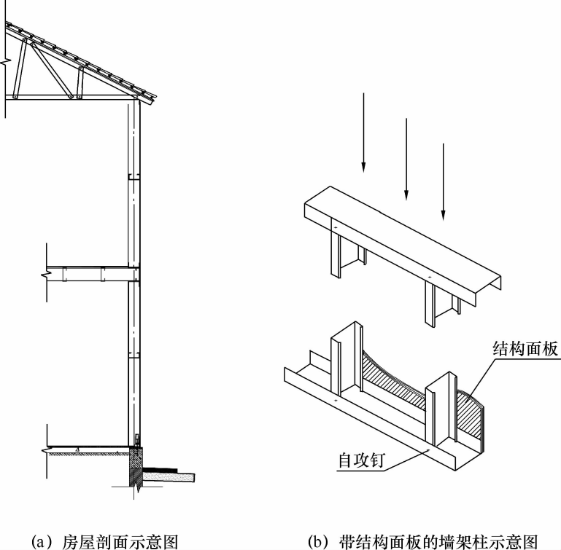

##### 低层冷弯薄壁型钢结构系统示意图

### 基本构件宜采用U形截面和C形截面，常用的截面形式如下图所示。

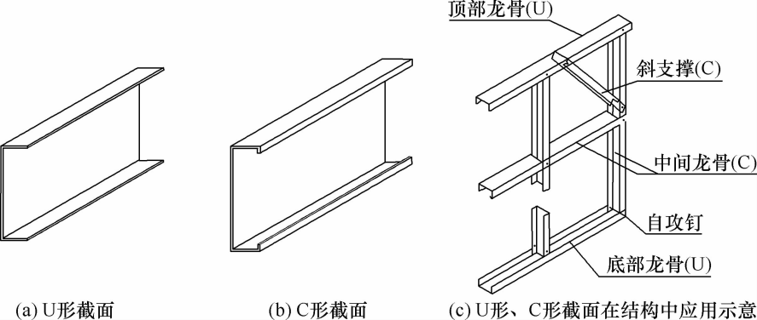

##### 冷弯薄壁型钢构件常用截面形式

条文说明：

冷弯薄壁型钢是指在室温下将薄钢板通过辄轧或冲压弯折形成的各种截面的型钢。拼合截面是指由冷弯薄壁型钢槽形（U形）或卷边槽形（C形）截面构件连接组成的工字形、箱形或其他形式的截面。

### 冷弯薄壁型钢构件可以采用的拼合截面形式如下图所示。工字型和箱型截面构件适用于墙柱，抱合型组合截面适用于门窗洞口上方过梁及承受较大荷载的梁。

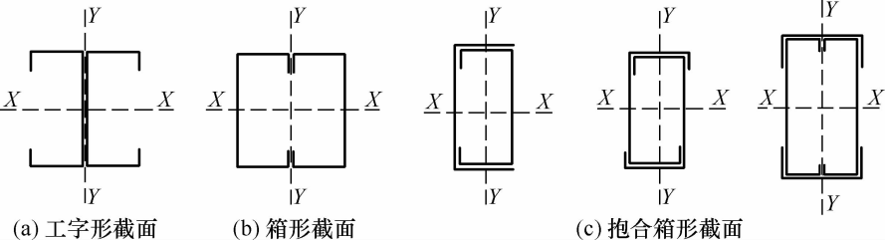

##### 冷弯薄壁型钢构件常用的拼合截面形式

## 冷弯薄壁型钢构件常用长度

### 构件的常用轴线长度尺寸600～6000mm。

条文说明：

根据国内冷弯薄壁型钢企业统计的工程经验数据，考虑到剪力墙最小计算宽度为600mm，并考虑到承重梁柱等大跨构件较为经济的尺寸为不超过6000mm，在此范围之间按照一定模数递增确定冷弯薄壁型钢构件常用长度。

### 竖向龙骨的名义长度与几何尺寸的关系可按下方公式确定。

LSX=H-SSk-SXk

式中：LSX——竖向龙骨的名义长度（mm)；H——框架的高度（mm)；

SSk——上端扣除数，包括顶部龙骨的厚度、顶部龙骨与竖龙骨的距离、安装误差等，一般取2.5～5mm；

SXk——下端扣除数，包括底部龙骨的厚度、底部龙骨与竖龙骨的距离、安装误差等，一般取2.5～5mm。

### 横向龙骨的名义长度与几何尺寸的关系可按下方公式确定。

LHX=B-SZk-Syk

式中：LHX——横向龙骨的名义长度（mm)；B——框架的宽度（mm)；

SZk——左端扣除数，包括加工误差、安装误差等，一般取1～2mm；

Syk——右端扣除数，包括加工误差、安装误差等，一般取1～2mm；

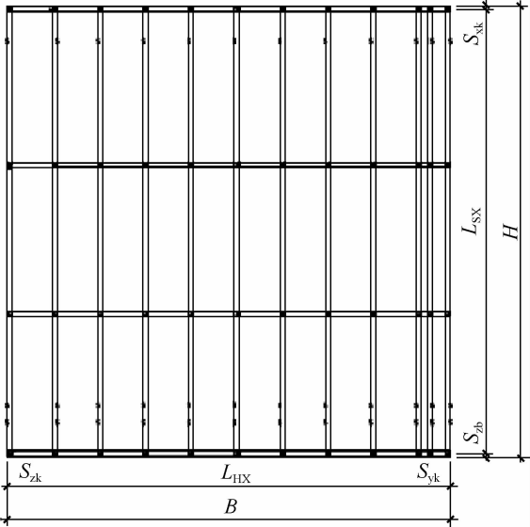

##### 墙板龙骨的布置示意图

注：由于型钢存在加工误差及温度变形，为便于现场拼装、减少工作量，规定构件长度允许偏差为负值，参考国内主流生产设备参数。上、下端扣除长度建议取3mm，左、右端扣除长度建议取1mm，供设计和加工生产参考。

## 冷弯薄壁型钢构件常用截面尺寸

### 冷弯薄壁型钢C形钢截面图示及标注符号如下图所示。冷弯薄壁型钢构件常用C形钢截面尺寸可按下表确定。

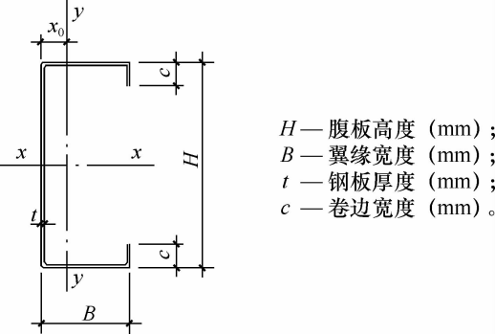

##### C形钢截面

#### 冷弯薄壁型钢构件常用C形钢截面尺寸

|  |  |  |  |  |  |
| --- | --- | --- | --- | --- | --- |
| 序号 | C形钢截面H×B×t | H(mm) | B(mm) | t(mm) | c(mm) |
| 1 | C89×41×0.8 | 89 | 41 | 0.8 | 13 |
| 2 | C89×41×1.0 | 89 | 41 | 1.0 | 13 |
| 3 | C140×50×1.0 | 140 | 50 | 1.0 | 10 |
| 4 | C140×50×1.2 | 140 | 50 | 1.2 | 10 |
| 5 | C150×50×1.0 | 150 | 50 | 1.0 | 11 |
| 6 | C150×50×1.2 | 150 | 50 | 1.2 | 11 |
| 7 | C150×50×2.0 | 150 | 50 | 2.0 | 11 |
| 8 | C200×50×2.0 | 200 | 50 | 2.0 | 20 |

### 冷弯薄壁型钢U型钢截面图示及标注符号如下图所示。

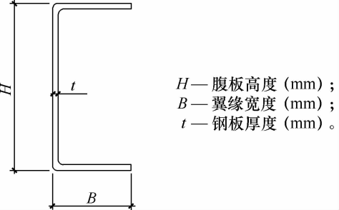

##### U型钢截面

冷弯薄壁型钢构件常用U型钢截面尺寸可按下表确定。

#### 冷弯薄壁型钢构件常用U型钢截面尺寸

|  |  |  |  |  |
| --- | --- | --- | --- | --- |
| 序号 | U型钢截面H×B×t | H(mm) | B(mm) | t(mm) |
| 1 | U92×40×1.0 | 92 | 40 | 1.0 |
| 2 | U142×40×1.0 | 142 | 50 | 1.0 |
| 3 | U152×50×1.0 | 152 | 50 | 1.0 |
| 4 | U202×50×1.2 | 202 | 50 | 1.2 |
| 5 | U250×57×1.2 | 250 | 57 | 1.2 |
| 6 | U306×56×2.0 | 306 | 56 | 2.0 |

# 楼板构件

## 一般规定

### 本章的楼板适用于钢结构住宅，包括钢筋桁架楼承板、UHPC轻型叠合楼板、压型钢板组合楼板。

条文说明：

钢筋桁架楼承板在施工阶段可承受楼板湿混凝土自重与一定的施工荷载；在使用阶段钢筋桁架上下弦钢筋与混凝土整体共同工作承受使用荷载。钢筋桁架楼承板可用于单向简支板，通过加设板支座负筋，可用于单向连续板；还可加设与钢筋桁架垂直方向的板底钢筋及板支座负筋，用于简支或连续双向板。

UHPC（Ultra-high performance concrete）: 超高性能混凝土也称作活性粉末混凝土(RPC，Reactive Powder Concrete)。UHPC具有超高抗压强度、超强耐久性、低渗透性、超高韧性以及与钢材的超高粘结性。将UHPC应用于工程结构中，可有效减轻结构自重、提高经济性和耐久性，具有绿色环保、节能低碳等特点。UHPC材料构成、力学性能对比参见附录F。

## 钢筋桁架楼承板、UHPC轻型叠合楼板常用截面尺寸

### 外形尺寸应符合下表的规定。

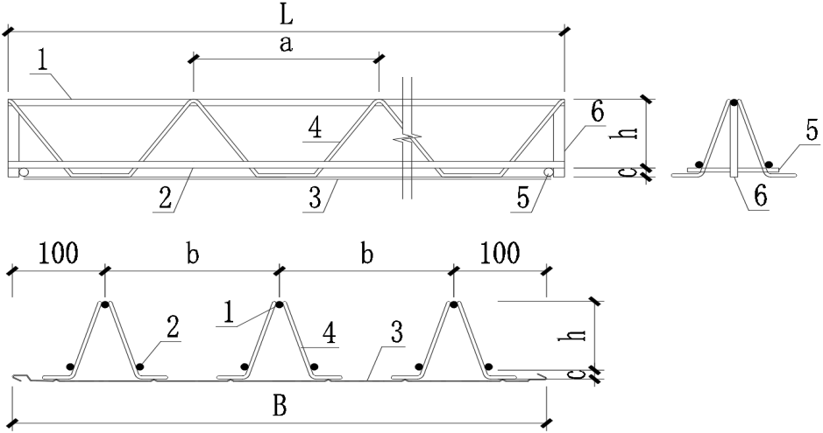

##### 钢底模钢筋桁架楼承板立面、剖面图

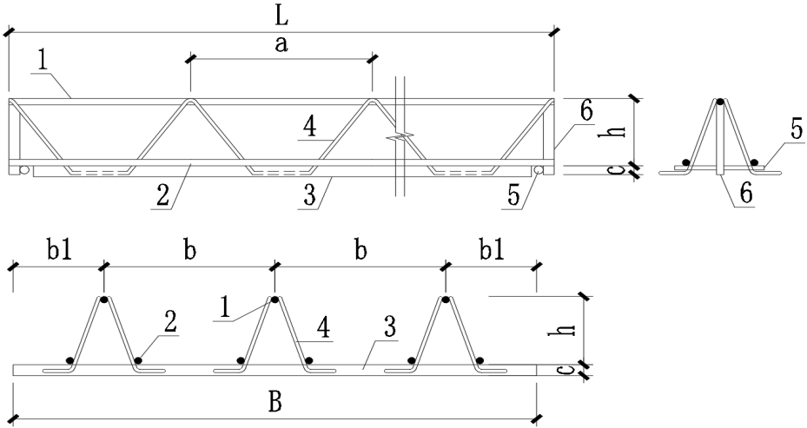

##### UHPC轻型叠合板立面、剖面图

注释：1——上弦钢筋；2——下弦钢筋；3——底板；4——腹杆钢筋；5——支座横筋；6——支座竖筋；a——钢筋桁架节间距离；b——钢筋桁架间距；b1——钢筋桁架边距；c——混凝土保护层厚度；h——钢筋桁架高度；B——钢筋桁架楼承板宽度；L——钢筋桁架楼承板长度。

#### 钢底模钢筋桁架楼承板外形尺寸

|  |  |
| --- | --- |
| 部位 | 规格(mm) |
| 钢筋桁架节间距离a | 200 |
| 钢筋桁架间距b | 188 |
| 混凝土保护层厚度c | 15 |
| 钢筋桁架高度h | 70～270 |
| 钢筋桁架楼承板长度L | ≤12000 |
| 底板 | 参见JG/T368-2012 |

#### UHPC轻型叠合板外形尺寸

|  |  |
| --- | --- |
| 部位 | 规格(mm) |
| 钢筋桁架节间距离a | 200 |
| 钢筋桁架间距b | 200、300 |
| 钢筋桁架边距b1 | 100、150 |
| 混凝土保护层厚度c | 15 |
| 钢筋桁架高度h | 70～270 |
| 钢筋桁架楼承板标准宽度B | 600、1200 |
| 钢筋桁架楼承板长度L | ≤12000 |
| 底板 | 参见T/CECS 1069-2022 |

### 钢筋桁架楼承板常用钢筋规格组合编号应符合下表的规定。

#### 钢筋桁架楼承板常用钢筋规格组合编号

|  |  |  |  |
| --- | --- | --- | --- |
| 钢筋规格组合编号 | 钢筋直径(mm) | | |
| 上弦 | 腹杆 | 下弦 |
| 1 | 8 | 4.5 | 8 |
| 2 | 10 | 5 | 10 |
| 3 | 10 | 5.5 | 10 |
| 4 | 12 | 5.5 | 10 |
| 5 | 12 | 6 | 10 |

注：1.支座横筋直径为10mm（h≤100时）、12mm（h＞100时）；

2.支座竖筋直径为12mm（h≤100时）、14mm（h＞100时）；

3.底板：镀锌钢板厚度≥0.5mm；冷轧钢板厚度≥0.4mm；竹（木）胶板厚度≥15mm；纤维水泥板厚度≥12mm；细石混凝土底板厚度≥20mm。

### 钢筋桁架楼承板常用型号规格及技术参数应符合下表的规定。

#### 钢底模钢筋桁架楼承板常用型号及技术参数

|  |  |  |  |  |  |
| --- | --- | --- | --- | --- | --- |
| 型号 | 钢筋规格  组合编号 | 桁架高度  (mm) | 楼板厚度  (mm) | 施工阶段楼承板允许跨度(m) | |
| 简支板 | 连续板 |
| HB-1-70 | 1 | 70 | 100 | 1.9 | 2.6 |
| HB-1-90 | 90 | 120 | 2.1 | 2.8 |
| HB-2-100 | 2 | 100 | 130 | 3.3 | 3.8 |
| HB-2-120 | 120 | 150 | 3.6 | 4.0 |
| HB-3-150 | 3 | 150 | 180 | 3.8 | 4.2 |
| HB-4-120 | 4 | 120 | 150 | 3.8 | 4.8 |
| HB-4-130 | 130 | 160 | 4.0 | 4.8 |
| HB-5-150 | 5 | 150 | 180 | 4.2 | 5.0 |

注：1.上、下弦钢筋采用HRB400，腹杆钢筋采用性能等同CRB550剖冷轧钢筋。

2.施工阶段荷载包括标准值为1.5kN/m2的施工活荷载与湿混凝土楼板重量．

条文说明：

钢筋桁架楼承板的选用应进行施工和使用两阶段设计。对一般民用建筑单向简支或连续板，在施工阶段，除楼板自重外的施工活荷载标准值不应大于1.5kN/m2时，钢筋桁架楼承板常用型号的允许跨度应按表6.2-2选用。单向连续板的支座负筋、简支或连续双向板垂直于钢筋桁架方向的板底钢筋及支座负筋均应按计算确定。组合楼盖的设计应符合GB50010和其他相关标准的规定，其混凝土强度不应低于C20级。

## 压型钢板组合楼板常用截面尺寸

### 压型钢板外形尺寸应符合下表的规定。

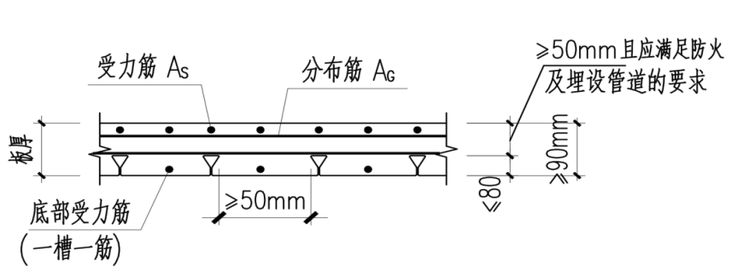

##### 闭口型压型钢板楼板剖面图

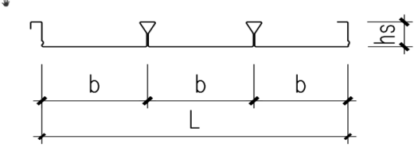

##### 闭口型压型钢板剖面图

注释：hs——压型钢板肋高；b——压型钢板肋距；L——底板宽度

#### 闭口型压型钢板外形尺寸

|  |  |
| --- | --- |
| 部位 | 规格(mm) |
| 压型钢板肋间距b | 200 |
| 混凝土保护层厚度c | 15 |
| 压型钢板肋高度hs | 48 |
| 钢筋桁架楼承板长度L | 600 |
| 压型钢板厚度（mm） | 1.0 |

#### 压型钢板组合楼板施工阶段最大无支撑跨度（Q235）

|  |  |  |  |  |
| --- | --- | --- | --- | --- |
| 组合板厚度  （mm） | 组合楼板自重  （kg/m2） | 施工阶段最大无支撑跨度（m） | | |
| 单跨 | 双跨 | 三跨 |
| 110 | 288 | 2.13 | 2.13 | 2.21 |
| 120 | 313 | 2.08 | 2.08 | 2.15 |
| 130 | 338 | 2.03 | 2.03 | 2.10 |
| 140 | 363 | 1.98 | 1.98 | 2.05 |
| 150 | 388 | 1.94 | 1.94 | 2.00 |

#### 压型钢板组合楼板施工阶段最大无支撑跨度（Q345）

|  |  |  |  |  |
| --- | --- | --- | --- | --- |
| 组合板厚度  （mm） | 组合楼板自重（kg/m2） | 施工阶段最大无支撑跨度（m） | | |
| 单跨 | 双跨 | 三跨 |
| 110 | 288 | 2.21 | 2.49 | 2.43 |
| 120 | 313 | 2.17 | 2.45 | 2.38 |
| 130 | 338 | 2.14 | 2.40 | 2.34 |
| 140 | 363 | 2.10 | 2.36 | 2.30 |
| 150 | 388 | 2.07 | 2.33 | 2.26 |

注：其他压型钢板组合楼板施工阶段最大无支撑跨度参考附录E；

# 楼梯构件

## 一般规定

### 本章适用于层高H为3000mm、3200mm、3400mm的钢结构住宅中双人通行楼梯，梯段宽度为1200mm，踏步宽为260mm，双跑楼梯每段踏步数为9级，单跑楼梯每段踏步数为18级；梯段支座梁端一端为铰接，另一端为滑动支座，钢楼梯建筑面层恒荷载标准值为1.0kN/m2，均布活荷载标准值为3.5kN/m2，栏杆线荷载1.0kN/m。

### 楼梯平面及剖面示意如下图：

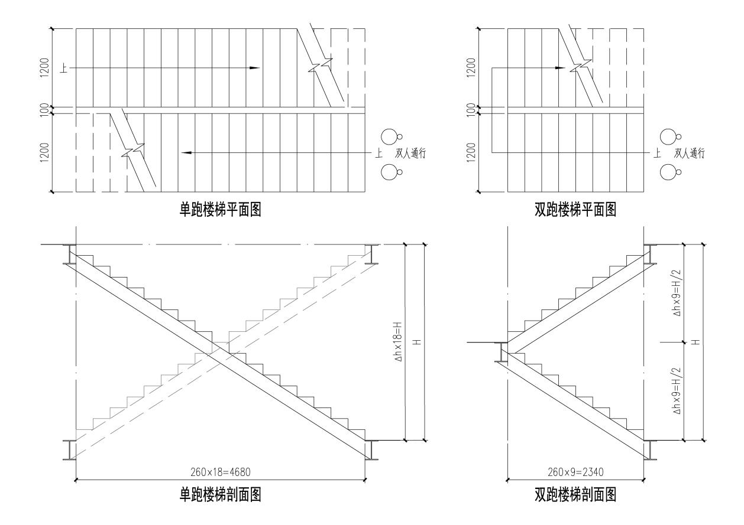

##### 楼梯平面示意图

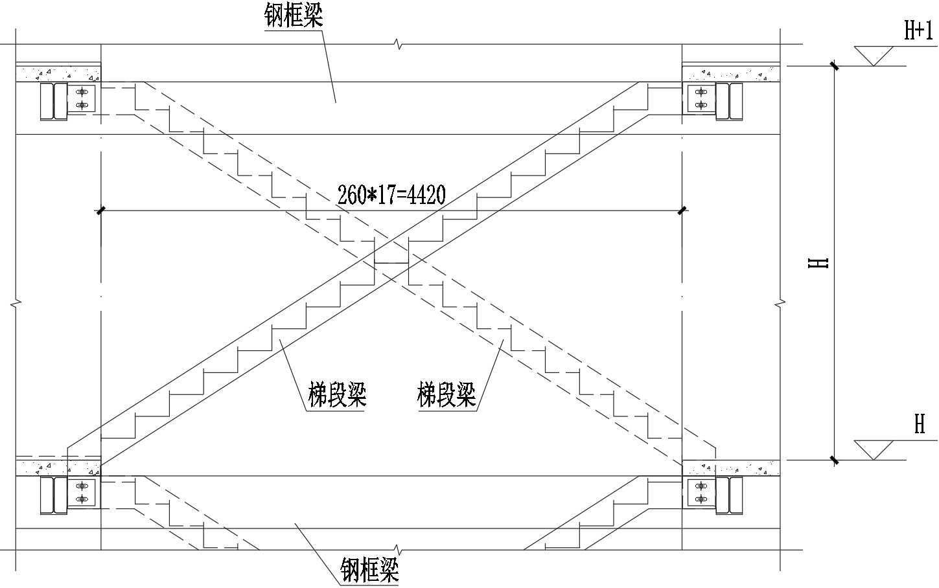

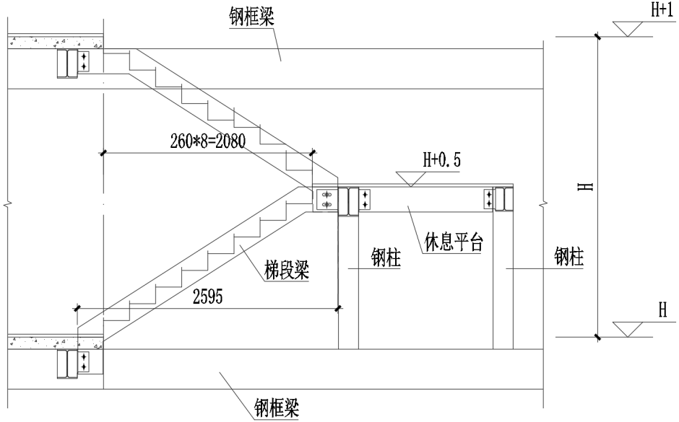

##### 钢楼梯剖面示意图

##### 1516

##### UHPC预制楼梯剖面示意图

## 钢楼梯梯段常规做法及尺寸

### 钢楼梯梯段常用尺寸。

梯段梁常用热轧 [ 型钢梁的截面示意如下图，框架梁截面尺寸可按下表确定

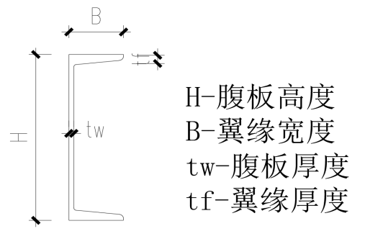

##### 热轧 [ 型钢截面图示

#### 楼梯梯段梁常用截面

|  |  |  |  |
| --- | --- | --- | --- |
| 序号 | 梯段截面(mm) | 层高H(mm) | 备注 |
| 1 | [200×73×7×11 | 3000 | 双跑楼梯 |
| 2 | 3200 |
| 3 | 3400 |
| 4 | [200×82×7.5×12.5 | 3000 | 单跑楼梯 |
| 5 | 3200 |
| 6 | 3400 |

### 钢梯段梁其他构造。

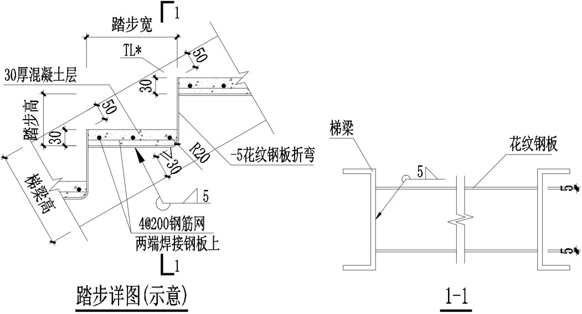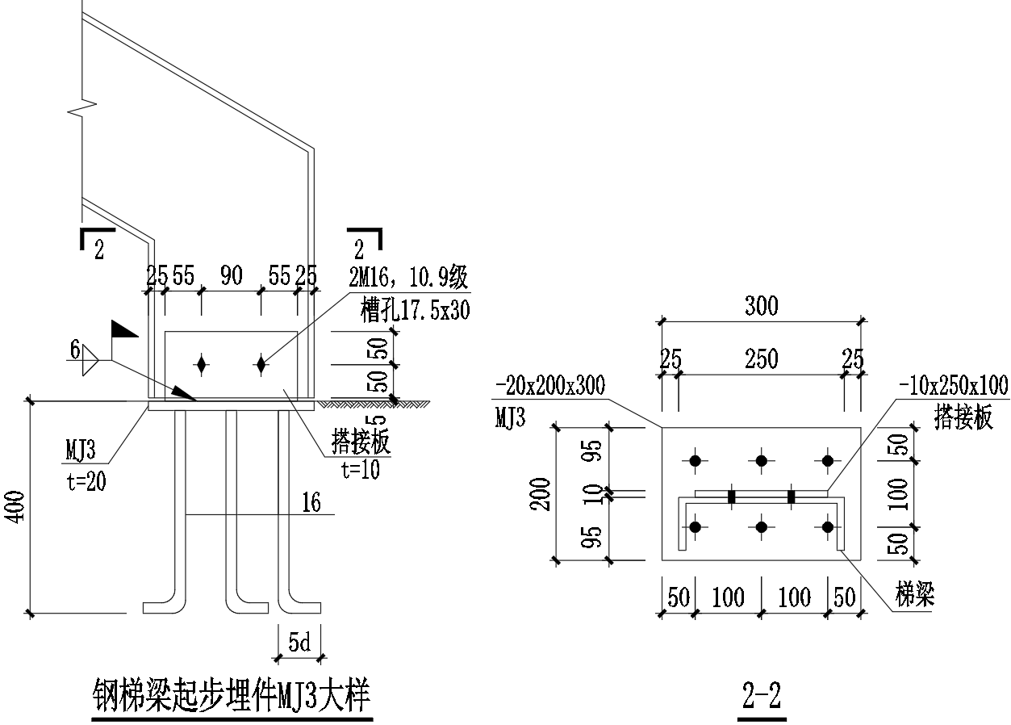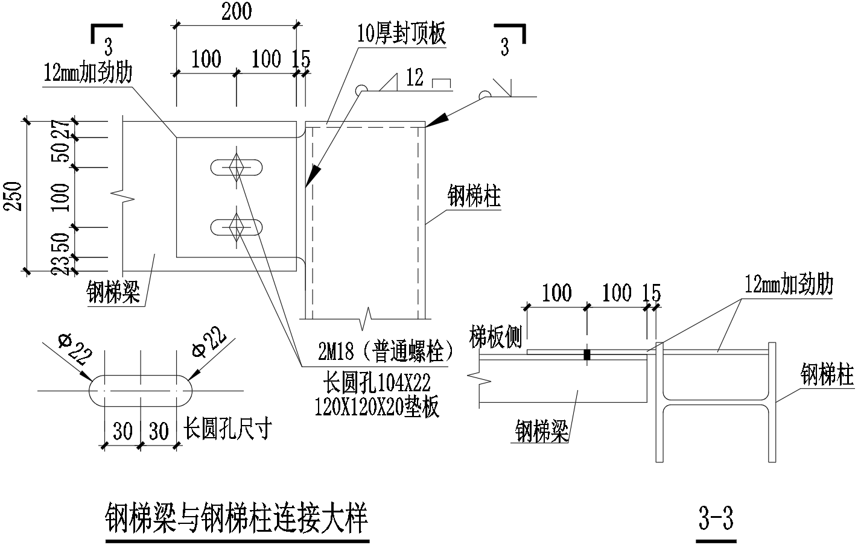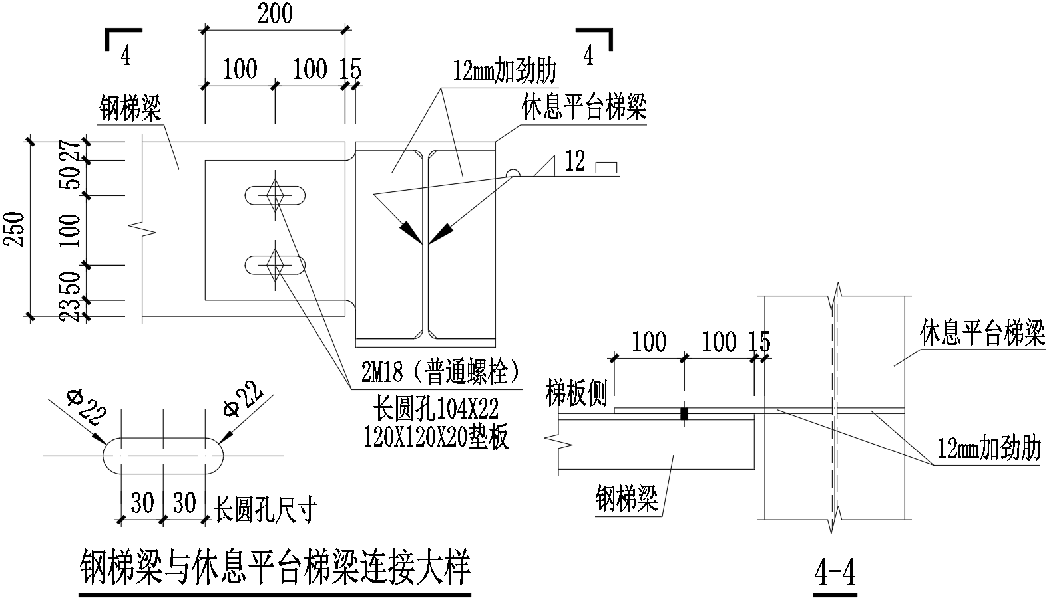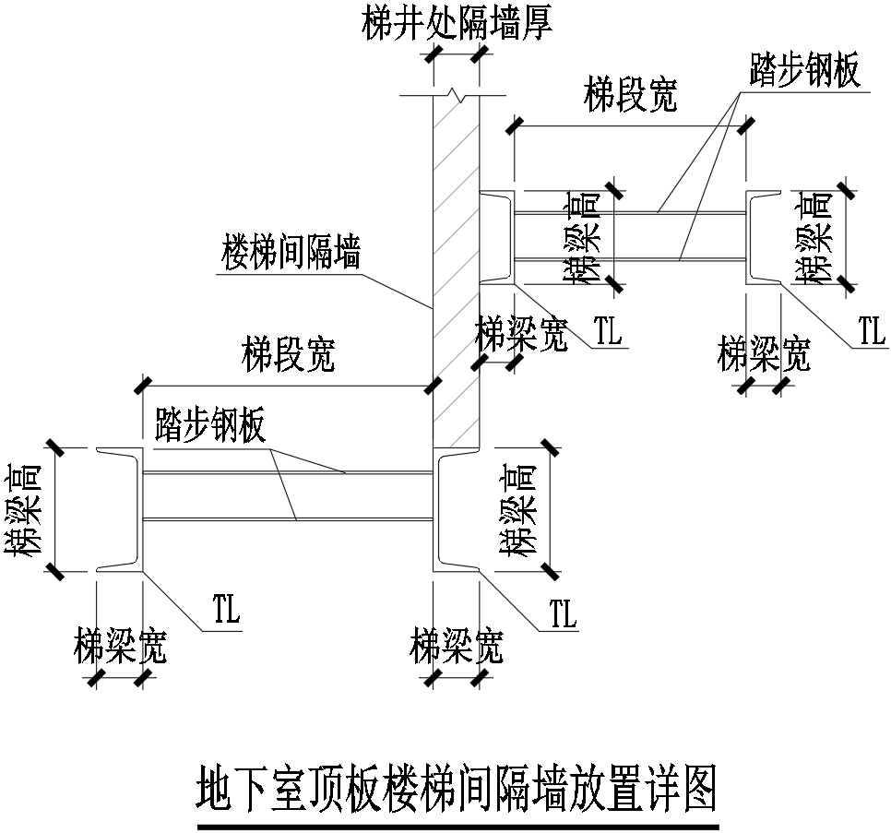

## UHPC预制楼梯梯段常规做法及尺寸

### UHPC预制楼梯梯段常用尺寸。

UHPC预制楼梯的尺寸示意如下图所示，常用尺寸可按下表确定。

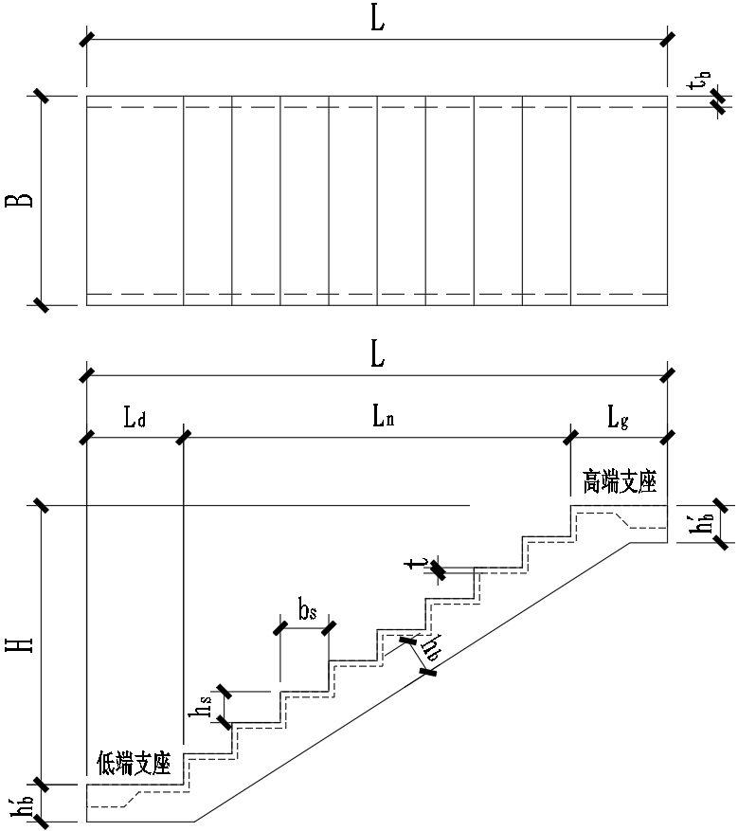

##### UHPC预制楼梯平面、剖面示意图

#### UHPC预制楼梯标志尺寸说明

|  |  |  |
| --- | --- | --- |
| 符号 | 标志尺寸说明 | 备注 |
| H | 单跑梯段高度 | 宜按50mm递增 |
| hb | 梁式楼梯的侧梁高度或肋板高度 | 用于侧梁时宜按50mm递增  用于肋板时宜按10mm递增 |
| t | 楼梯折板厚度 | 宜按50mm递增 |
| tb | 楼梯的侧梁宽度或肋板厚度 | 宜按5mm递增 |
| B | 预制楼梯宽度 | -- |
| bs | 踏步宽度 | -- |
| hs | 踏步高度 | -- |
| L | 梯板水平投影长度 | -- |
| Hb` | 侧梁水平段高度 | -- |
| Ln | 踏步水平投影长度 | -- |
| Ld(Lg) | 低(高)端平台段长度 | -- |

#### UHPC预制梁式双跑梯常用截面

|  |  |  |  |  |  |  |  |  |  |
| --- | --- | --- | --- | --- | --- | --- | --- | --- | --- |
| H  (mm) | L  (mm) | tb  (mm) | hs  (mm) | bs  (mm) | hb  (mm) | hb`  (mm) | t  (mm) | Lg、Ld  (mm) | 备注 |
| 3000 | 3120 | 40 | H/18 | 260 | 200 | 200 | 35 | 520 | 双跑楼梯 |
| 3200 | 3320 | 40 | H/18 | 260 | 250 | 200 | 35 | 620 |
| 3400 | 3580 | 40 | H/18 | 260 | 300 | 200 | 35 | 720 |
| 3000、3200、3400 | 5920 | 40 | H/18 | 260 | 400 | 250 | 35 | 750 | 单跑楼梯 |

### UHPC预制楼梯与钢结构的常用连接做法如下图所示。

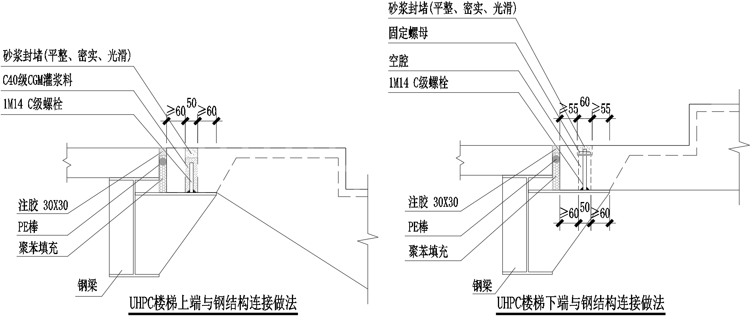

# 连接节点

## 一般规定

### 钢结构住宅标准化连接节点应满足安全、实用、便捷、高效的要求。

条文说明：

本节主要针对钢结构住宅典型连接节点的选用及标准化设计提出要求，主要包括梁柱连接节点、主次梁连接节点、梁或柱本身的拼接节点及支撑与梁柱的连接节点。钢结构住宅的节点连接形式主要包括焊接连接、螺栓连接及栓焊连接，根据节点受力特征分为刚接、铰接。

### 构件在运输状态下，含连接节点的外轮廓宽度及高度尺寸，宜分别控制在2.5m及3.0m范围内。

条文说明：

《中华人民共和国道路交通安全法实施条例》规定重型、中型载货汽车，半挂车载物，高度从地面起不得超过4m；《超民运输车辆行驶公路管理规定》明确车货总高度从地面算起超过4m或车货总宽度超过2.55m的均属超民运输车辆情形。一般构件运输采用的货运平板车的车厢板距地高度不宜超过1.0m。

## 常用连接节点选用要求

### 当柱选用热轧或冷成型的方（矩）形钢管时，梁柱连接节点宜采用隔板贯通式节点。当有可靠依据时也可采用其他节点连接方式。

### 梁下翼缘不适合采用隅撑保证侧向稳定时，可在其受压区段范围内设置横向加劲肋，如下图所示。

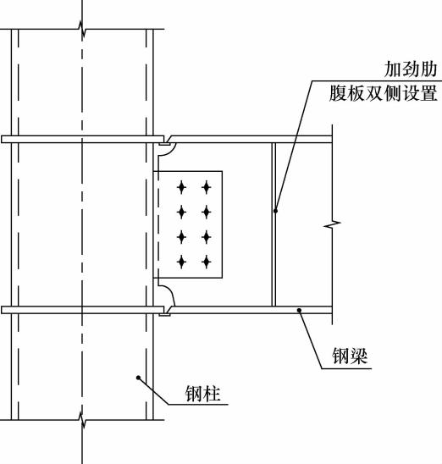

##### 梁下翼缘受压区横向加劲肋示意图

### 梁端部采用梁翼缘盖板式连接时，可在工厂整体加工成型。

### 矩形钢管混凝土柱与H型钢梁连接，柱短边与H型钢梁连接可采用外肋环板节点，柱长边与H型钢梁连接可采用π型件连接节点。

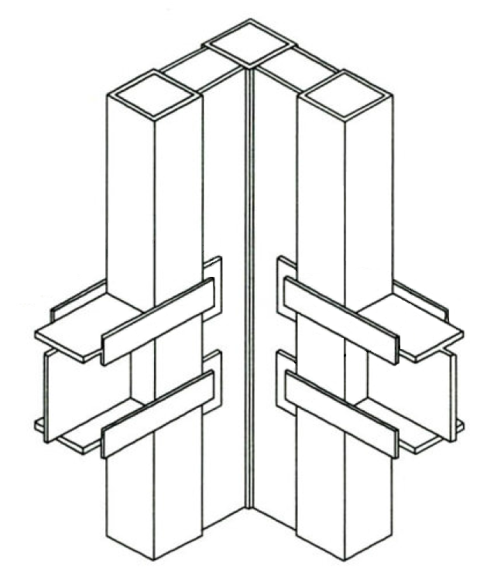 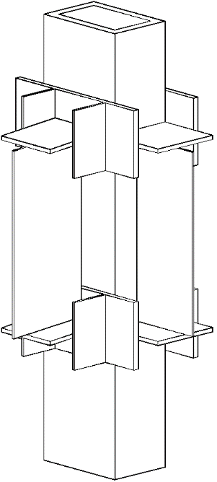

（a）外肋环板节点 （b）π型件连接节点

##### 矩形钢管混凝土柱与H型钢梁节点构造详图

## 常用典型节点构造要求

### 在满足设计要求的条件下，钢结构住宅典型连接节点构造尺寸示意与选用可参照下图和下表。

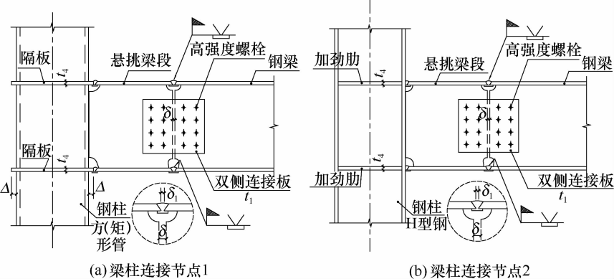

##### 连接节点构造尺寸示意（一）

##### 连接节点构造尺寸示意（二）

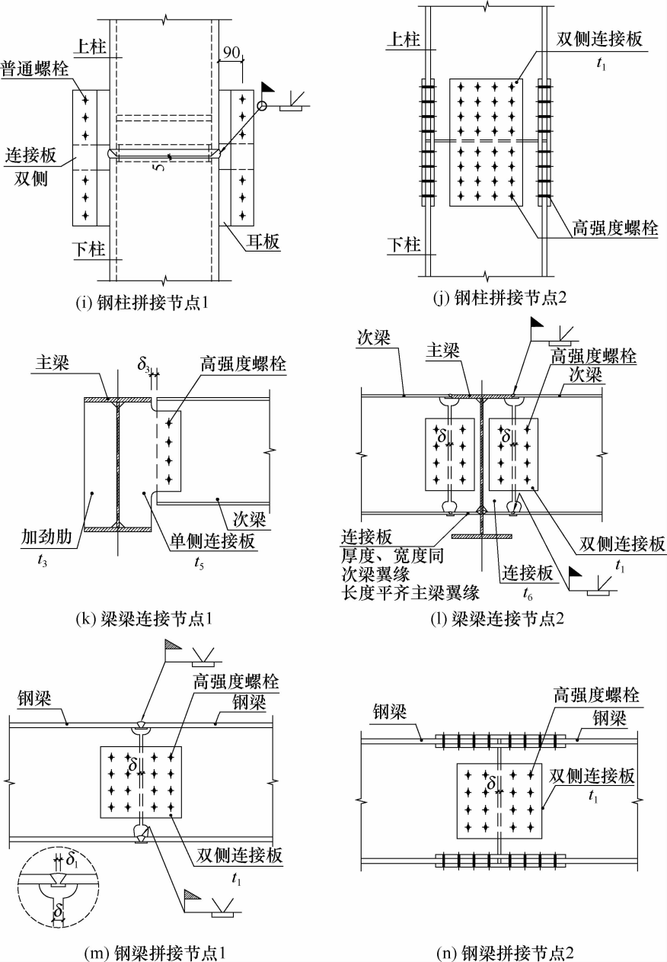

##### 连接节点构造尺寸示意（三）

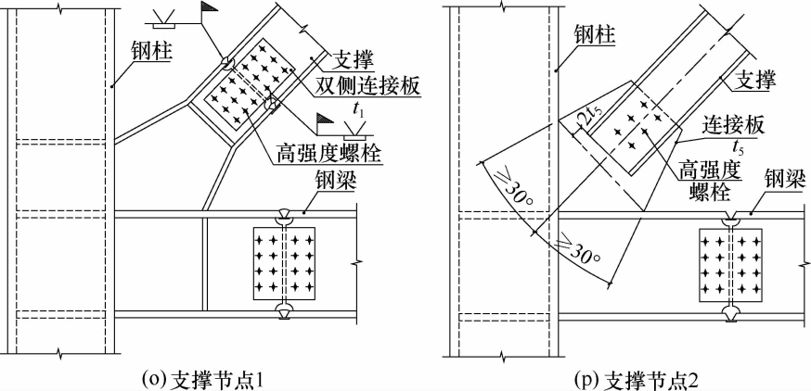

##### 连接节点构造尺寸示意(四)

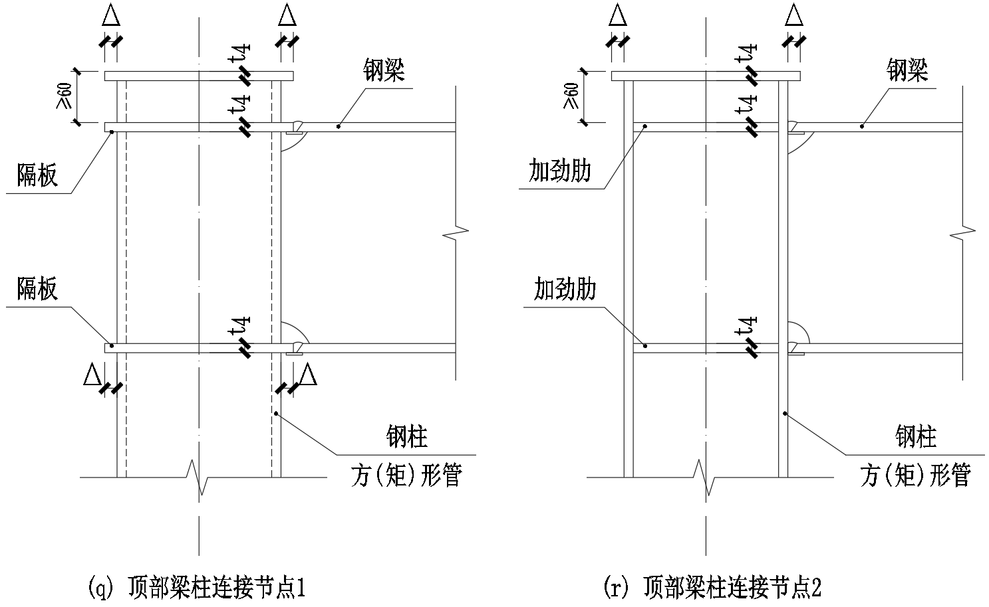

##### 连接节点构造尺寸示意(五)

条文说明：

同一标准层的所有框架梁顶面标高宜相同，边框梁宜选用相同的截面高度。一般情况下实现住宅常见的降板的处理方式有两种，第一种是楼板厚度相同，通过调整梁面实现局部降板要求；第二种是梁面标高相同，通过调整楼板厚度实现局部降板，这种方式与隔板贯通式的节点做法相适应。尤其是采用热轧或冷成型的方矩形管时，框梁截面高度相同，梁面标高统一可减少构件节点加工的复杂程度，提高加工效率。对于卫生间等局部标高变化较大的情况，可采用在H型钢梁腹板两侧焊接钢板形成“王”字形截面来实现楼板标高升高或降低。

#### 连接节点构造参数选用表

|  |  |  |  |  |  |  |  |  |  |  |
| --- | --- | --- | --- | --- | --- | --- | --- | --- | --- | --- |
| 钢梁腹板厚度(mm) | 安装间隙(mm) | | | | | 板件尺寸(mm) | | | | |
| tw | *δ*1 | *δ*2 | *δ*3 | *δ* | t1 | t2 | t3 | t5 | t6 | △ |
| 5 | 6 | 15 | 10 | 10 | 6 | 8 | 厚度同对侧连接板 | 8 | 6 | 25 |
| 6 |
| 7 | 10 | 10 | 8 |
| 8 |
| 9 | 8 | 12 | 12 | 10 |
| 10 |
| 12 | 10 | 14 | 14 | 12 |

注：1.表中*δ*1按坡口角度为45°确定，当坡口角度变化时应根据现行国家标准《钢结构焊接规范》GB50661确定。

2.钢柱隔板厚度t4数值取对应钢梁翼缘厚度加2～4mm，具体应以计算结果为准。

3.梁、柱采用全螺栓连接时，连接板件的厚度等参数应根据现行相关标准计算确定。

4.表中所有数据均为基本的构造取值参考，具体应满足相关规范标准要求。

### 矩形钢管混凝土组合异形柱与H型钢梁的连接节点中，外肋环板和π型件（图9.3-5）的壁厚均应不小于钢管柱的壁厚。牛腿伸出π型件的长度不应小于50mm。

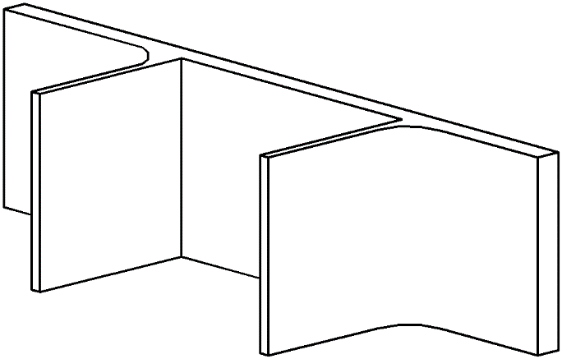

##### π型件节点板大样示意

条文说明：

外肋环板和π型件的节点板构件计算方法详《异形柱-双钢板组合剪力墙住宅建筑技术标准》T/CSCS 021-2022中“5.6 连接设计”一节。牛腿伸出外π型件的长度采用50mm。

# 构件防火、防腐、组装工艺

## 构件防火工艺

### 钢结构住宅防火材料可采用防火涂料、混凝土面层;其中较为常用的为防火涂料，防火涂料分为膨胀型及非膨胀型防火涂料。

### 防火涂料的技术性能除应符合现行国家标准《钢结构防火涂料》（GB14907）的规定外，还应符合下列要求:

1.生产厂家应提供非膨胀型防火涂料的热传导系数(500℃时)、比热容、含水率和密度参数或提供等效热传导系数、比热容、密度参数。

2.主要成分为矿物纤维的非膨胀防火涂料，当采用干式喷涂施工工艺时，应有防止粉尘、纤维飞扬的可靠措施。

### 防火涂料品种的选用，应符合下列规定:

1.对于室内隐蔽构件,当规定的耐火极限为1.5h 以上时,应选用非膨胀型钢结构的防火涂料。

2.对于室内裸露钢构件,和有装饰要求的钢构件，当规定的耐火极限低于1.5h时,可选用膨胀型钢结构的防火涂料。

3.耐火极限要求不小于1.5h的钢构件及室外钢结构构件,不宜选用膨胀型防火涂料。

4.露天钢结构应选用适合室外用的钢结构防水涂料,且至少应经过一年以上室外钢结构工程的应用验证，涂层性能应无明显变化。

5.复层涂料应相互配套,底层涂料应能同普通的防锈漆配合使用,或者底层涂料自身具有防锈性能。

6.膨胀型防火涂料的保护层应通过实际构件的耐火试验确定。

### 采用防火涂料的钢结构防火保护宜按图10.1-1使用。

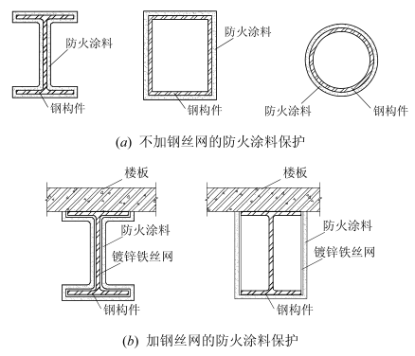

##### 连接节点构造尺寸示意(四)

### 当采用非膨胀防火涂料进行防火保护且符合下列情形之一时，涂料内应设置与钢构件相连的钢丝网。

1.承受冲击、振动荷载的构件。

2涂层厚度不小于 30mm的构件。

3.粘结强度不大于0.05MPa的钢结构防火涂料。

4.腹板高度超过500mm的构件。

5.构件幅度较大且涂层长期暴露在室外。

### 防火涂料保护的工艺质量要求

1.涂装时的环境温度和相对湿度应符合涂料产品说明书的要求，当产品说明书无要求时,环境温度宜在5~38oC之间，相对湿度一般不应大于85%，涂装时构件表面不应有 结露,涂料未干前应避免雨淋、水冲等,并应防止机械撞击。

2.对防火涂料的粘结强度进行检验，粘结强度应符合国家现行标准《钢结构防火涂料应用技术规范》CECS24 的规定，检验方法应符合现行国家标准《钢结构防火涂料》GB14907的规定。

3.对膨胀型防火涂料应进行涂层膨胀性能检验，最小膨胀率不应小于5,当涂层厚度不大于3mm时,最小膨胀率不应小于10。

4.防火涂料涂层各测点平均厚度不应小于设计要求,单测点最小值不应小于设计要求的85%。

5.当防火涂层同时充当防锈涂层时,还应满足有关防腐、除锈标准的规定。

6.防火涂料涂装基层时不应有油污、灰尘和泥砂等污垢。

7.防火涂料不应有误涂、漏涂，涂层应闭合无脱层、空鼓、明显凹陷、粉化松散和浮浆等外观缺陷,乳突应剔除。

## 构件防腐工艺

### 大气环境对建筑钢结构长期作用下的腐蚀性等级按下表确定：

#### 大气环境气体类型

|  |  |  |
| --- | --- | --- |
| 大气环境气体类型 | 腐蚀性物资名称 | 腐蚀性物质含量（kg/m3） |
| A | 二氧化碳 | ＜2×10-3 |
| 二氧化硫 | ＜5×10-7 |
| 氟化氢 | ＜5×10-8 |
| 硫化氢 | ＜1×10-8 |
| 氮的氧化物 | ＜1×10-7 |
| 氯 | ＜1×10-7 |
| 氯化氢 | ＜5×10-8 |
| B | 二氧化碳 | ＞2×10-3 |
| 二氧化硫 | 5×10-7～1×10-5 |
| 氟化氢 | 5×10-8～5×10-6 |
| 硫化氢 | 1×10-8～5×10-6 |
| 氮的氧化物 | 1×10-7～5×10-6 |
| 氯 | 1×10-7～1×10-6 |
| 氯化氢 | 5×10-8～5×10-6 |
| D | 二氧化碳 | 2×10-4～1×10-3 |
| 氟化氢 | 1×10-5～1×10-4 |
| 硫化氢 | ＞1×10-4 |
| 氮的氧化物 | 2.5×10-5～1×10-4 |
| 氯 | 5×10-6～1×10-5 |
| 氯化氢 | 5×10-5～5×10-4 |

#### 连接节点构造参数选用表

|  |  |  |  |  |  |
| --- | --- | --- | --- | --- | --- |
| 腐蚀类型 | | 腐蚀速度  （mm/a） | 腐蚀环境 | | |
| 腐蚀性等级 | 名称 | 大气环境气体类别 | 每年环境相对湿度（%） | 大气环境 |
| Ⅰ | 无腐蚀 | ＜0.001 | A | ＜60 | 乡村大气 |
| Ⅱ | 弱腐蚀 | 0.001～0.025 | A | 60～75 | 城市大气 |
| B | ＜60 | 乡村大气 |
| Ⅲ | 轻腐蚀 | 0.025～0.05 | A | ＞75 | 城市大气 |
| B | 60～75 | 乡村大气 |
| Ⅳ | 中腐蚀 | 0.05～0.2 | B | ＞75 | 城市大气 |
| D | ＜60 | 海洋大气 |
| Ⅴ | 较强腐蚀 | 0.2～1.0 | D | 60～75 | 海洋大气 |

注：处于潮湿状态的部位，环境相对湿度应取大于75%。

### 钢结构在除锈处理前，应清除焊渣、毛刺和飞溅等附着物，对边角进行钝化处理，并应清除基体表面可见的油脂和其他污物。钢结构在涂装前的除锈等级应符合下表要求：

#### 不同涂料表面最低除锈等级

|  |  |
| --- | --- |
| 项目 | 最低除锈等级 |
| 富锌底涂料 | Sa2 |
| 乙烯磷化底涂料 |
| 环氧或乙烯基酯玻璃鳞片底涂料 |
| 氯化橡胶、聚氨酯、环氧、聚氯乙烯萤丹、高氯化聚乙烯、氯磺化聚乙烯、醇酸、丙烯酸环氧、丙烯酸聚氯酯等底涂料 | Sa2或St3 |
| 环氧沥青、聚氯酯沥青底涂料 | St2 |
| 喷铝及其合金 | Sa3 |
| 碰锌及其合金 | Sa2 |

注：1.新建工程重要构件的除锈等级不应低于Sa2。

2.喷射或抛射除锈后的表面粗糙度宜为40μm～75μm，且不应大于涂层厚度的1/3。

条文说明：

若氧化皮、铁锈或涂料可用钝的油灰刀刮掉，则视为附着不牢。

Sa表示喷射法表面处理。Sa2表示牢固附着的涂层应完好无损，表面的其他部位在不放大的情况下观察时，应无可见的油、脂和污物，无疏松涂层，几乎没有氧化皮、铁锈和外来杂质。Sa3同Sa2，且应具有均匀的金属色泽。St表示手工和动力工具清理的表面处理，如刮、刷、磨。St2表示牢固附着的涂层应完好无损，表面的其他部位在不放大的情况下观察时，应无可见的油、脂和污物，无附着不牢的氧化皮、铁锈、涂层和外来杂质。St3同St2，但被清理表面应处理得更彻底，金属基底要有金属光泽。

### 钢结构的防腐蚀保护层最小厚度应符合下表规定：

#### 钢结构防腐蚀保护层最小厚度

|  |  |  |  |  |
| --- | --- | --- | --- | --- |
| 防腐蚀保护层设计使用年限（年） | 保护层最小厚度（μm） | | | |
| 腐蚀性等级Ⅱ级 | 腐蚀性等级Ⅲ级 | 腐蚀性等级Ⅳ级 | 腐蚀性等级Ⅴ级 |
| 2≤t1＜5 | 120 | 140 | 160 | 180 |
| 5≤t1＜10 | 160 | 180 | 200 | 220 |
| 10≤t1＜15 | 200 | 220 | 240 | 260 |

注：1.防腐蚀保护层厚度包括涂料层的厚度或金属层与涂料层复合的厚度。

2.室外工程的涂层厚度宜增加20μm～40μm。

### 大气环境下金属热喷涂系统最小厚度应符合下表规定：

#### 大气环境下金属热喷涂系统最小厚度

|  |  |  |  |
| --- | --- | --- | --- |
| 防腐蚀保护层设计使用年限（年） | 金属热喷涂系统 | 最小厚度（μm） | |
| 腐蚀性等级Ⅳ级 | 腐蚀性等级Ⅴ级 |
| 5≤t1＜10 | 喷锌+封闭 | 120+30 | 150+30 |
| 喷铝+封闭 | 120+30 | 120+30 |
| 喷锌+封闭+涂装 | 120+30+100 | 150+30+100 |
| 喷铝+封闭+涂装 | 120+30+100 | 120+30+100 |
| 10≤t1≤15 | 喷铝+封闭 | 120+60 | 150+60 |
| 喷Ac铝+封闭 | 120+60 | 150+60 |
| 喷铝+封闭+涂装 | 120+30+100 | 150+30+100 |
| 喷Ac铝+封闭+涂装 | 120+30+100 | 150+30+100 |

注：腐蚀严重和维护困难的部位应增加金属涂层的厚度。

条文说明：

金属热喷涂主要有喷锌和喷铝两种，作为钢结构的底层，有很好的耐腐蚀性能。在很多环境下，金属热喷涂层的寿命可达15年以上。但是处理速度较慢，施工标准较高，所以适合工厂加工后使用。钢结构在长期使用寿命中的经济效应表现很高。

## 构件组装工艺

### 钢柱分段长度宜取楼层高度2～3倍，分节位置宜在梁顶标高以上1.0m～1.3m处。

### 箱形构件的侧板拼接长度不应小于600mm，相邻两侧板拼接缝的间距不宜小于200mm；侧板在宽度方向不宜拼接，当宽度超过2400mm确定需要拼接时，最小拼接宽度不小于板宽度的1/4。

### 热轧型钢可采用直口全熔透焊接拼接，其拼接长度不应小于2倍截面高度且不应小于600mm。

### 焊接接头的端部应设置焊缝引弧板、引出板。焊条电弧焊和气体保护电弧焊焊缝引出长度应不小于25mm，埋弧焊缝引出长度应不小于80mm。

### 钢衬垫板应与接头母材密贴连接，两者间隙不应大于1.5mm，并应与焊缝充分熔合。手工电弧焊和气体保护电弧焊时，钢衬垫板厚度不应小于4mm；埋弧焊接时，钢衬垫板厚度不应小于6mm；电渣焊时，钢衬垫板厚度不应小于25mm。

### 螺栓孔的孔径与孔型应符合下列规定：

1.B级普通螺栓的孔径应比螺栓公称直径大0.2mm～0.5mm,C级普通螺栓的孔径应比螺栓公称直径大1.0mm～1.5mm;

2.高强度螺栓承压型连接采用标准圆孔，高强度螺栓摩擦型连接可采用标准孔、大圆孔和槽孔，孔型尺寸可按下表的规定采用。

#### 高强度螺栓连接的孔型尺寸匹配（mm）

|  |  |  |  |  |  |  |  |  |  |  |
| --- | --- | --- | --- | --- | --- | --- | --- | --- | --- | --- |
| 螺栓公称直径 | | | | M12 | M16 | M20 | M22 | M24 | M27 | M30 |
| 孔型 | 标准孔 | 直径 | | 13.5 | 17.5 | 22 | 24 | 26 | 30 | 33 |
| 大圆孔 | 直径 | | 16 | 20 | 24 | 28 | 30 | 35 | 38 |
| 糟孔 | 长度 | 短向 | 13.5 | 17.5 | 22 | 24 | 26 | 30 | 33 |
| 长向 | 22 | 30 | 37 | 40 | 45 | 50 | 55 |

注：不得在同一连接摩擦面的盖板和芯板同时采用大圆孔或槽孔。

### 螺栓连接宜采用紧凑布置，其连接中心宜与被连接构件截面的重心相一致。螺栓的间距、边距和端距容许值应符合下表的规定。

#### 螺栓的间距、边距和端距容许值

|  |  |  |  |  |  |
| --- | --- | --- | --- | --- | --- |
| 名称 | 位置和方向 | | | 最大容许间距（两者最小值） | 最小容许间距 |
| 中心间距 | 外排（垂直内力方向或顺内力方向） | | | 8d0或12t | 3d0 |
| 中间排 | 垂直内力方向 | | 16d0或24t |
| 顺内力方向 | 构件受压力 | 12d0或18t |
| 构件受拉力 | 16d0或24t |
| 沿对角线方向 | | | - |
| 中心至构件边缘距离 | 顺内力方向 | | | 4d0或8t | 2d0 |
| 垂直内力方向 | 切割边或手工切割边 | | 1.5d0 |
| 轧制边、自动气割或锯割边 | |

注：1.d0为螺栓的孔径，对槽孔为短向尺寸，t为外层较薄板件的厚度。

2.钢板边缘与角钢、槽钢等刚性构件相连的高强度螺栓的最大间距，可按中间排的数值采用。

3.计算螺栓孔引起的截面削弱时可取螺栓的直径与4mm之和d0的较大者。

# 数字化技术应用

## 一般规定

### 建筑宜采用数字化设计、智能工厂、智慧工地等技术，预制构件及部品部件应利用数字化技术，进行质量责任追溯机制；宜应用三维数字化技术进行施工模拟建造。促进工业化建筑建造的数字化升级，实现降本、提质、增效的目标。

## 设计、生产、施工

### 装配式建筑数字化过程即为建筑信息的全生命周期管理过程，应在建筑方案设计阶段以整体项目为对象进行技术专项策划，并应符合下列规定：

1.专项策划报告应包括模数协调、尺寸协调、标准化设计、技术选型、标准化部品部件选型等。

2.应在建筑项目设计层面建立相关各方协同参与的设计技术选型与定案机制，根据项目目标分系统进行设计技术选型，所选用技术之间应相互匹配，并均应与项目目标保持一致。

### 建筑设计宜建立信息化协同平台，采取统一部品部件名称、统一编码规则、统一制图规则，满足全专业共享数据信息要求，实现建设全过程的管理和控制。

### 建筑设计应根据模数协调的原则进行协同设计，应实现结构系统、围护系统、内装系统及设备与管线系统之间的模数协调与尺寸协调，应实现设计与生产安装之间的尺寸配合，并应符合下列规定：

1.建筑进行模数协调时应采用部品部件的标志尺寸作为协调尺寸，标志尺寸宜选用本指南规定的常用模数；

2.部品部件宜在满足受力合理、生产简单、尺寸标准和减少种类等需求的前提下实现其通用性和互换性；

3.建筑设计确定功能空间尺寸应与结构、机电、内装修等专业相关部品部件的选型相适应。

### 预制构件生产单位应具备成熟的生产工艺设施和试验检测能力，应具有完善的质量管理体系、制度和质量可追溯的信息化管理系统。

### 预制构件生产和安装过程中，可采用BIM技术等进行信息化管理，并与已有模型无缝衔接。

### 预制构件生产用模具宜采用多种模数化、标准化、系列化模具完成构件模具组装。通过数据统计后优化模具，宜采用螺栓连接、销钉连接等连接方式，并应满足预制构件质量、生产工艺和周转次数等要求。

### 建筑施工应根据预制构件形状、尺寸、重量和作业半径等要求选择吊装系统、支撑系统、防护系统及构件存放系统，并应选用技术成熟的工具式标准化定型设施，所采用的各系统工具及操作方法应符合国家现行有关标准及产品应用技术手册的有关规定。

### 现场施工阶段宜利用BIM技术进行平面布置交底、施工工序交底、吊装工况交底、复杂节点施工交底。宜应用智慧工地管理云平台进行一体化施工管理，围绕工程现场人员、设备、进度、安全质量、环境等关键生产要素进行集成化管理，实现参建各方现场管理数字化高效化。

# 附录A各类构件的截面尺寸、截面面积、理论重量和截面特性

框架梁热轧H型钢截面尺寸、截面面积、理论重量及截面特性 表 A-1

|  |  |  |  |  |  |  |  |  |  |  |  |  |  |
| --- | --- | --- | --- | --- | --- | --- | --- | --- | --- | --- | --- | --- | --- |
| 型号(高×宽)  (mm×mm) | 截面尺寸(mm) | | | | | 截面面积(cm2) | 理论重量(kg/m) | 惯性矩(cm4) | | 惯性半径(cm) | | 截面模量(cm3) | |
| *H* | *B* | *t*w | *tf* | *r* | *I*x | *I*y | *i*x | *i*y | *W*x | *W*y |
| H300×150 | 300 | 150 | 6.5 | 9 | 13 | 46.78 | 36.7 | 7210 | 508 | 12.40 | 3.29 | 481 | 68 |
| H300×150 | 300 | 150 | 8 | 15 | 13 | 68.1 | 53.4 | 10712 | 846 | 12.54 | 3.52 | 714 | 113 |
| H300×200 | 300 | 200 | 6 | 9 | 13 | 54.4 | 42.7 | 9022 | 1201 | 12.88 | 4.7 | 601 | 120 |
| H300×200 | 300 | 200 | 8 | 15 | 13 | 83.1 | 65.2 | 13760 | 2002 | 12.87 | 4.9 | 917 | 200 |
| H350×150 | 350 | 150 | 6 | 11 | 13 | 54.1 | 42.5 | 11625 | 620 | 14.65 | 3.38 | 664 | 83 |
| H350×150 | 350 | 150 | 6 | 19 | 13 | 77.2 | 60.6 | 17488 | 1070 | 15.05 | 3.72 | 999 | 143 |
| H350×150 | 350 | 150 | 10 | 19 | 13 | 89.7 | 70.4 | 18501 | 1072 | 14.36 | 3.45 | 1057 | 143 |
| H350×200 | 350 | 200 | 6 | 11 | 13 | 65.1 | 51.1 | 14787 | 1468 | 15.06 | 4.74 | 845 | 147 |
| H350×200 | 350 | 200 | 10 | 19 | 13 | 108.7 | 85.3 | 23711 | 2537 | 14.77 | 4.83 | 1355 | 254 |
| H400×150 | 400 | 150 | 8 | 13 | 13 | 70.4 | 55.2 | 18587 | 734 | 16.25 | 3.22 | 929 | 98 |
| H400×150 | 400 | 150 | 10 | 21 | 13 | 100.3 | 78.7 | 26920 | 1185 | 16.38 | 3.43 | 1346 | 158 |
| H400×200 | 400 | 200 | 8 | 13 | 13 | 83.4 | 65.4 | 23457 | 1736 | 16.77 | 4.56 | 1173 | 174 |
| H400×200 | 400 | 200 | 10 | 21 | 13 | 121.3 | 95.2 | 34469 | 2804 | 16.86 | 4.8 | 1723 | 280 |
| H450×200 | 450 | 200 | 9 | 14 | 13 | 95.4 | 74.9 | 32887 | 1870 | 18.56 | 4.42 | 1462 | 187 |
| H450×200 | 450 | 200 | 10 | 23 | 13 | 133.9 | 105.1 | 48046 | 3071 | 18.94 | 4.79 | 2135 | 307 |
| H500×200 | 500 | 200 | 10 | 16 | 13 | 112.3 | 88.1 | 46811 | 2138 | 20.42 | 4.36 | 1872 | 214 |
| H500×200 | 500 | 200 | 12 | 24 | 13 | 151.7 | 119.1 | 64381 | 3208 | 20.6 | 4.59 | 2575 | 321 |
| H500×300 | 500 | 300 | 12 | 24 | 13 | 199.7 | 156.8 | 91593 | 10808 | 21.41 | 7.35 | 3664 | 721 |
| H600×200 | 600 | 200 | 11 | 17 | 13 | 131.7 | 103 | 75600 | 2270 | 24.0 | 4.15 | 2520 | 227 |
| H600×200 | 600 | 200 | 12 | 26 | 13 | 171.2 | 134.4 | 103245 | 3476 | 24.55 | 4.5 | 3442 | 348 |
| H600×300 | 600 | 300 | 12 | 26 | 13 | 223.2 | 175.2 | 146106 | 11709 | 25.58 | 7.24 | 4870 | 781 |
| H700×300 | 700 | 300 | 13 | 24 | 18 | 231.5 | 182 | 197000 | 10800 | 29.2 | 6.83 | 5640 | 721 |

非框架梁热轧 H型钢截面尺寸、截面面积、理论重量及截面特性 表 A-2

|  |  |  |  |  |  |  |  |  |  |  |  |  |  |
| --- | --- | --- | --- | --- | --- | --- | --- | --- | --- | --- | --- | --- | --- |
| 型号(高×宽)  (mm×mm) | 截面尺寸(mm) | | | | | 截面面积(cm2) | 理论重量(kg/m) | 惯性矩(cm4) | | 惯性半径(cm) | | 截面模量(cm3) | |
| *H* | *B* | *t*w | *tf* | *r* | *I*x | *I*y | *i*x | *i*y | *W*x | *W*y |
| H150×100 | 150 | 100 | 5 | 7 | 8 | 21.3 | 16.8 | 845 | 117 | 6.29 | 2.34 | 113 | 23 |
| H200×100 | 200 | 100 | 5.5 | 8 | 8 | 26.6 | 20.9 | 1810 | 134 | 8.22 | 2.23 | 181 | 27 |
| H200×200 | 200 | 200 | 8 | 12 | 13 | 63.5 | 49.9 | 4720 | 1600 | 8.61 | 5.02 | 472 | 160 |
| H250×125 | 250 | 125 | 6 | 9 | 8 | 37 | 29 | 3965 | 294 | 10.35 | 2.81 | 317 | 47 |
| H250×150 | 250 | 150 | 6 | 9 | 8 | 41.5 | 32.6 | 4618 | 507 | 10.55 | 3.49 | 369 | 68 |
| H300×150 | 300 | 150 | 6.5 | 9 | 13 | 46.8 | 36.7 | 7210 | 508 | 12.40 | 3.29 | 481 | 68 |
| H350×125 | 350 | 125 | 6 | 11 | 13 | 48.6 | 38.2 | 10045 | 359 | 14.37 | 2.71 | 574 | 57 |
| H350×125 | 350 | 125 | 6 | 19 | 13 | 67.7 | 53.1 | 14883 | 620 | 14.83 | 3.02 | 850 | 99 |
| H350×150 | 350 | 150 | 6 | 11 | 13 | 54.1 | 42.5 | 11625 | 620 | 14.65 | 3.38 | 664 | 83 |
| H350×150 | 350 | 150 | 6 | 19 | 13 | 77.2 | 60.6 | 17488 | 1070 | 15.05 | 3.72 | 999 | 143 |
| H350×175 | 350 | 175 | 7 | 19 | 13 | 89.8 | 70.5 | 20346 | 1699 | 15.05 | 4.34 | 1163 | 194 |
| H400×200 | 400 | 200 | 8 | 13 | 13 | 83.4 | 65.4 | 23457 | 1736 | 16.77 | 4.56 | 1173 | 174 |
| H400×200 | 400 | 200 | 8 | 21 | 13 | 114.1 | 89.6 | 33704 | 2802 | 17.18 | 4.95 | 1685 | 280 |
| H500×200 | 500 | 200 | 8 | 16 | 13 | 102.9 | 80.8 | 45103 | 2136 | 20.93 | 4.55 | 1804 | 214 |
| H500×200 | 500 | 200 | 8 | 24 | 13 | 133.6 | 104.9 | 61303 | 3203 | 21.42 | 4.89 | 2452 | 320 |

梁常用方 （矩）形钢管截面尺寸、截面面积、理论重量及截面特性 表 A-3

|  |  |  |  |  |  |  |  |  |  |  |  |  |  |  |
| --- | --- | --- | --- | --- | --- | --- | --- | --- | --- | --- | --- | --- | --- | --- |
| 型号 (高×宽)  (mm×mm) | 截面尺寸 (mm) | | | | 截面 面积 (cm2) | 理论 重量(kg/m) | 惯性矩(cm4) | | | 惯性半径(cm) | | | 截面模量(cm3) | |
| *H* | *B* | *t* | *γ* | x | y | *i*x | | *i*y | *w*x | | *w*y |
| □100×100 | 100 | 100 | 6.0 | 12 | 21.6 | 16.9 | 311 | 311 | 3.79 | | 3.79 | 62 | | 62 |
| □150×150 | 150 | 150 | 6.0 | 12 | 33.6 | 26.4 | 1146 | 1146 | 5.84 | | 5.84 | 153 | | 153 |
| □150×150 | 150 | 150 | 8.0 | 20 | 43.2 | 33.9 | 1412 | 1412 | 5.71 | | 5.71 | 188 | | 188 |
| □200×200 | 200 | 200 | 6.0 | 12 | 45.6 | 35.8 | 2833 | 2833 | 7.88 | | 7.88 | 283 | | 283 |
| □200×200 | 200 | 200 | 8.0 | 20 | 59.2 | 46.5 | 3566 | 3566 | 7.76 | | 7.76 | 357 | | 357 |
| □200×200 | 200 | 200 | 10 | 25 | 72.6 | 57.0 | 4251 | 4251 | 7.65 | | 7.65 | 425 | | 425 |
| □300×150 | 300 | 150 | 8.0 | 20 | 67.2 | 52.8 | 7684 | 2623 | 10.69 | | 6.25 | 512 | | 350 |
| □300×150 | 300 | 150 | 10 | 25 | 82.6 | 64.8 | 9209 | 3125 | 10.56 | | 6.15 | 614 | | 417 |
| □300×150 | 300 | 150 | 12 | 36 | 96.1 | 75.4 | 10298 | 3498 | 10.35 | | 6.04 | 687 | | 466 |
| □300×200 | 300 | 200 | 8.0 | 20 | 75.2 | 59.1 | 9389 | 5042 | 11.17 | | 8.19 | 626 | | 504 |
| □300×200 | 300 | 200 | 10 | 25 | 92.6 | 72.7 | 11313 | 6058 | 11.06 | | 8.09 | 754 | | 606 |
| □300×200 | 300 | 200 | 12 | 36 | 108.1 | 84.8 | 12788 | 6854 | 10.88 | | 7.96 | 853 | | 685 |
| □400×150 | 400 | 150 | 10 | 25 | 102.6 | 80.5 | 19197 | 4104 | 13.68 | | 6.33 | 960 | | 547 |
| □400×150 | 400 | 150 | 12 | 36 | 120.1 | 94.2 | 21722 | 4635 | 13.45 | | 6.21 | 1086 | | 618 |
| □400×150 | 400 | 150 | 14 | 42 | 137.7 | 108.1 | 24311 | 5147 | 13.29 | | 6.11 | 1216 | | 686 |
| □400×200 | 400 | 200 | 10 | 25 | 112.6 | 88.4 | 23003 | 7864 | 14.30 | | 8.36 | 1150 | | 786 |
| □400×200 | 400 | 200 | 12 | 36 | 132.1 | 103.7 | 26248 | 8977 | 14.1 | | 8.25 | 1312 | | 898 |
| □400×200 | 400 | 200 | 14 | 42 | 151.7 | 119.1 | 29545 | 10069 | 13.95 | | 8.15 | 1477 | | 1007 |
| □500×200 | 500 | 200 | 12 | 36 | 156.1 | 122.5 | 46303 | 11092 | 17.23 | | 8.43 | 1852 | | 1109 |
| □500×200 | 500 | 200 | 14 | 42 | 179.7 | 141.1 | 52374 | 12479 | 17.07 | | 8.33 | 2095 | | 1248 |
| □500×200 | 500 | 200 | 16 | 48 | 202.8 | 159.2 | 57988 | 13743 | 16.91 | | 8.23 | 2320 | | 1374 |

柱常用热轧 H型钢的常用截面尺寸 截面面积 理论重量及截面特性 表 A-4

|  |  |  |  |  |  |  |  |  |  |  |  |  |  |
| --- | --- | --- | --- | --- | --- | --- | --- | --- | --- | --- | --- | --- | --- |
| 型号(高×宽)  (mm×mm) | 截面尺寸(mm) | | | | | 截面面积(cm2) | 理论重量(kg/m) | 惯性矩(cm4) | | 惯性半径(cm) | | 截面模量(cm3) | |
| *H*1 | *B*1 | *t*w | *t* | *r* | *I*x | *I*y | *i*x | *i*y | *W*x | *W*y |
| H150×150 | 150 | 150 | 7 | 10 | 8 | 39.6 | 31.1 | 1623 | 563 | 6.39 | 3.76 | 216 | 75 |
| H175×175 | 175 | 175 | 7.5 | 11 | 13 | 51.4 | 40.4 | 2895 | 984 | 7.5 | 4.37 | 331 | 112 |
| H200×150 | 200 | 150 | 8 | 12 | 13 | 51.5 | 40.45 | 3653 | 676 | 8.42 | 3.62 | 365 | 90 |
| H200×200 | 200 | 200 | 8 | 12 | 13 | 63.5 | 49.9 | 4716 | 1602 | 8.61 | 5.02 | 472 | 160 |
| H250×250 | 250 | 250 | 9 | 14 | 13 | 91.4 | 71.8 | 10748 | 3648 | 10.84 | 6.31 | 860 | 292 |
| H300×200 | 300 | 200 | 8 | 15 | 13 | 83.1 | 65.2 | 13760 | 2002 | 12.87 | 4.9 | 917 | 200 |
| H300×300 | 300 | 300 | 10 | 15 | 13 | 118.5 | 93.0 | 20186 | 6753 | 13.05 | 7.55 | 1346 | 450 |
| H350×250 | 350 | 250 | 9 | 19 | 13 | 124.5 | 97.8 | 28667 | 4951 | 15.17 | 6.3 | 1638 | 396 |
| H350×350 | 350 | 350 | 12 | 19 | 13 | 171.9 | 134.9 | 39846 | 13583 | 15.22 | 8.88 | 2277 | 776 |
| H400×400 | 400 | 400 | 13 | 21 | 22 | 218.7 | 171.7 | 66621 | 22413 | 17.45 | 10.12 | 3331 | 1121 |
| H450×450 | 450 | 450 | 13 | 23 | 22 | 263.6 | 206.98 | 103204 | 34944 | 19.78 | 11.5 | 4586 | 1553 |
| H500×300 | 500 | 300 | 13 | 24 | 22 | 206.9 | 162.42 | 93672 | 10814 | 21.27 | 7.22 | 3746 | 721 |
| H500×500 | 500 | 500 | 15 | 24 | 22 | 311.9 | 244.88 | 149635 | 50019 | 21.90 | 12.66 | 5985 | 2000 |
| H550×300 | 550 | 300 | 11 | 18 | 13 | 166.0 | 130.0 | 89800 | 8110 | 23.3 | 6.98 | 3270 | 540 |

柱常用方 （矩）形钢管截面尺寸、截面面积、理论重量及截面特性 表 A-5

|  |  |  |  |  |  |  |  |  |  |  |  |  |  |  |
| --- | --- | --- | --- | --- | --- | --- | --- | --- | --- | --- | --- | --- | --- | --- |
| 型号 (高×宽)  (mm×mm) | 截面尺寸 (mm) | | | | 截面 面积 (cm2) | 理论 重量(kg/m) | 惯性矩(cm4) | | | 惯性半径(cm) | | | 截面模量(cm3) | |
| *H* | *B* | *t* | *γ* | x | y | *i*x | | *i*y | *w*x | | *w*y |
| □150×150 | 150 | 150 | 6.0 | 12 | 33.6 | 26.4 | 1146 | 1146 | 5.84 | | 5.84 | 153 | | 153 |
| □150×150 | 150 | 150 | 8.0 | 20 | 43.2 | 33.9 | 1412 | 1412 | 5.71 | | 5.71 | 188 | | 188 |
| □200×200 | 200 | 200 | 6.0 | 12 | 45.6 | 35.8 | 2833 | 2833 | 7.88 | | 7.88 | 283 | | 283 |
| □200×200 | 200 | 200 | 8.0 | 20 | 59.2 | 46.5 | 3566 | 3566 | 7.76 | | 7.76 | 357 | | 357 |
| □200×200 | 200 | 200 | 10 | 25 | 72.6 | 57.0 | 4251 | 4251 | 7.65 | | 7.65 | 425 | | 425 |
| □250×250 | 250 | 250 | 10 | 25 | 92.6 | 72.7 | 8707 | 8707 | 9.70 | | 9.70 | 697 | | 697 |
| □300×150 | 300 | 150 | 8.0 | 20 | 67.2 | 52.8 | 7684 | 2623 | 10.69 | | 6.25 | 512 | | 350 |
| □300×150 | 300 | 150 | 10 | 25 | 82.6 | 64.8 | 9209 | 3125 | 10.56 | | 6.15 | 614 | | 417 |
| □300×150 | 300 | 150 | 12 | 36 | 96.1 | 75.4 | 10298 | 3498 | 10.35 | | 6.04 | 687 | | 466 |
| □300×200 | 300 | 200 | 8.0 | 20 | 75.2 | 59.1 | 9389 | 5042 | 11.17 | | 8.19 | 626 | | 504 |
| □300×200 | 300 | 200 | 10 | 25 | 92.6 | 72.7 | 11313 | 6058 | 11.06 | | 8.09 | 754 | | 606 |
| □300×200 | 300 | 200 | 12 | 36 | 108.1 | 84.8 | 12788 | 6854 | 10.88 | | 7.96 | 853 | | 685 |
| □300×300 | 300 | 300 | 10 | 25 | 112.6 | 88.4 | 15519 | 15519 | 11.74 | | 11.74 | 1035 | | 1035 |
| □300×300 | 300 | 300 | 12 | 36 | 132.1 | 103.7 | 17767 | 17767 | 11.60 | | 11.60 | 1184 | | 1184 |
| □350×350 | 350 | 350 | 10 | 25 | 132.6 | 104.1 | 25189 | 25189 | 13.78 | | 13.78 | 1439 | | 1439 |
| □350×350 | 350 | 350 | 12 | 36 | 156.1 | 122.5 | 29054 | 29054 | 13.65 | | 13.65 | 1660 | | 1660 |
| □400×150 | 400 | 150 | 10 | 25 | 102.6 | 80.5 | 19197 | 4104 | 13.68 | | 6.33 | 960 | | 547 |
| □400×150 | 400 | 150 | 12 | 36 | 120.1 | 94.2 | 21722 | 4635 | 13.45 | | 6.21 | 1086 | | 618 |
| □400×150 | 400 | 150 | 14 | 42 | 137.7 | 108.1 | 24311 | 5147 | 13.29 | | 6.11 | 1216 | | 686 |
| □400×200 | 400 | 200 | 10 | 25 | 112.6 | 88.4 | 23003 | 7864 | 14.30 | | 8.36 | 1150 | | 786 |
| □400×200 | 400 | 200 | 12 | 36 | 132.1 | 103.7 | 26248 | 8977 | 14.1 | | 8.25 | 1312 | | 898 |
| □400×200 | 400 | 200 | 14 | 42 | 151.7 | 119.1 | 29545 | 10069 | 13.95 | | 8.15 | 1477 | | 1007 |
| □400×250 | 400 | 250 | 12 | 36 | 144.3 | 113.2 | 30851 | 14995 | 14.62 | | 10.20 | 1543 | | 1200 |
| □400×300 | 400 | 300 | 12 | 36 | 156.1 | 122.5 | 35284 | 22747 | 15.04 | | 12.07 | 1764 | | 1516 |
| □400×300 | 400 | 300 | 14 | 42 | 179.7 | 141.1 | 39979 | 25748 | 14.91 | | 11.97 | 1999 | | 1717 |

续表 A-5

|  |  |  |  |  |  |  |  |  |  |  |  |  |  |  |
| --- | --- | --- | --- | --- | --- | --- | --- | --- | --- | --- | --- | --- | --- | --- |
| 型号 (高×宽)  (mm×mm) | 截面尺寸 (mm) | | | | 截面 面积 (cm2) | 理论 重量(kg/m) | 惯性矩(cm4) | | | 惯性半径(cm) | | | 截面模量(cm3) | |
| *H* | *B* | *t* | *γ* | x | y | *i*x | | *i*y | *w*x | | *w*y |
| □400×400 | 400 | 400 | 12 | 36 | 180.1 | 141.3 | 44319 | 44319 | 15.69 | | 15.69 | 2216 | | 2216 |
| □400×400 | 400 | 400 | 14 | 42 | 207.7 | 163.1 | 50414 | 50414 | 15.58 | | 15.58 | 2521 | | 2521 |
| □450×450 | 450 | 450 | 14 | 42 | 235.7 | 185.1 | 73210 | 73210 | 17.62 | | 17.62 | 3254 | | 3254 |
| □500×200 | 500 | 200 | 12 | 36 | 156.1 | 122.5 | 46303 | 11092 | 17.23 | | 8.43 | 1852 | | 1109 |
| □500×200 | 500 | 200 | 14 | 42 | 179.7 | 141.1 | 52374 | 12479 | 17.07 | | 8.33 | 2095 | | 1248 |
| □500×200 | 500 | 200 | 16 | 48 | 202.8 | 159.2 | 57988 | 13743 | 16.91 | | 8.23 | 2320 | | 1374 |
| □500×300 | 500 | 300 | 12 | 36 | 180.1 | 141.3 | 60603 | 27726 | 18.35 | | 12.41 | 2424 | | 1848 |
| □500×400 | 500 | 400 | 14 | 42 | 235.7 | 185.1 | 85467 | 60848 | 19.04 | | 16.07 | 3419 | | 3042 |
| □500×500 | 500 | 500 | 14 | 42 | 263.7 | 207.0 | 102005 | 102005 | 19.67 | | 19.67 | 4080 | | 4080 |
| □500×500 | 500 | 500 | 16 | 48 | 297.8 | 234.5 | 114258 | 114258 | 19.56 | | 19.56 | 4570 | | 4570 |
| □500×500 | 500 | 500 | 20 | 60 | 366.8 | 288 | 137094 | 137094 | 19.33 | | 19.33 | 5484 | | 5484 |
| □500×500 | 500 | 500 | 22 | 66 | 399.9 | 313.9 | 147691 | 147691 | 19.22 | | 19.22 | 5908 | | 5908 |

# 附录B组合异形柱的截面图示

|  |  |  |
| --- | --- | --- |
| 组合形式 | 截面形状 | 截面图示 |
| 方形钢管组合异形柱 | L形 |  |
| T形 |  |
| 十字形 |  |
| 方形钢管+T型钢组合异形柱 | L形 |  |
| T形 |  |
| 十字形 |  |
| 组合形式 | 截面形状 | 截面图示 |
| 方形钢管+C型钢组合异形柱 | L形 |  |
| T形 |  |
| 方形钢管+C型钢组合异形柱 | 十字形 |  |
| H型钢组合异形柱 | L字形 |  |

|  |  |  |
| --- | --- | --- |
| 组合形式 | 截面形状 | 截面图示 |
| H型钢组合异形柱 | T形 |  |
| 十字形 |  |
| H型钢+T型钢组合异形柱 | L形 |  |
| T形 |  |
| 十字形 |  |
| 双板组合异形柱 | L形 |  |
| T形 |  |
| 十字形 |  |
| Z字形 |  |

注：截面具体尺寸选取根据指南第3.5节确定。

# 附录C冷弯薄壁型钢结构常用构造做法示例

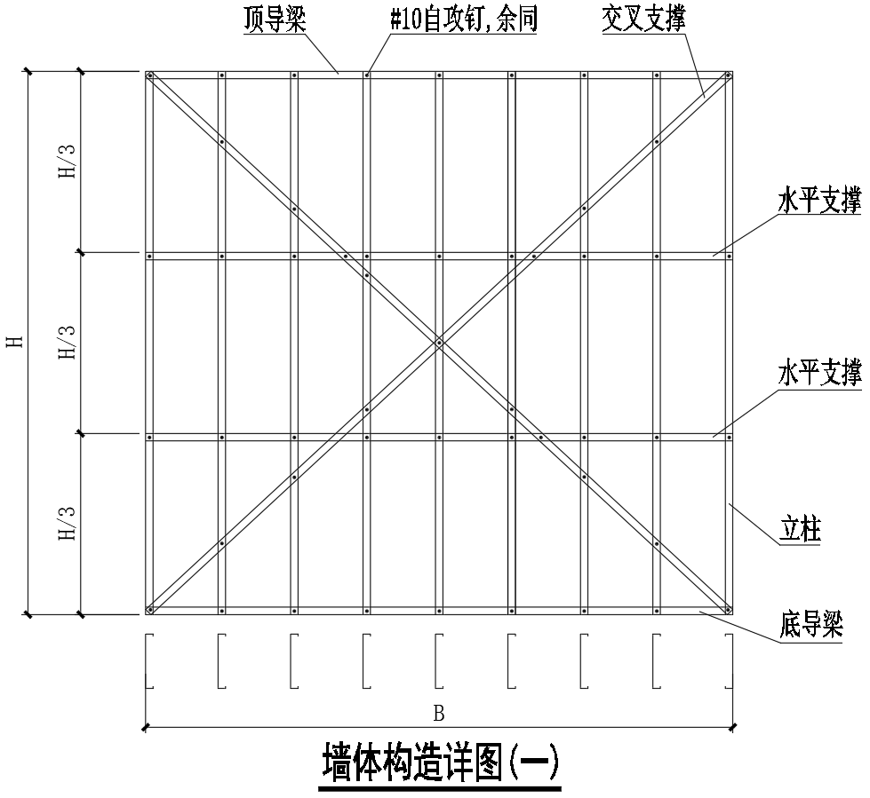

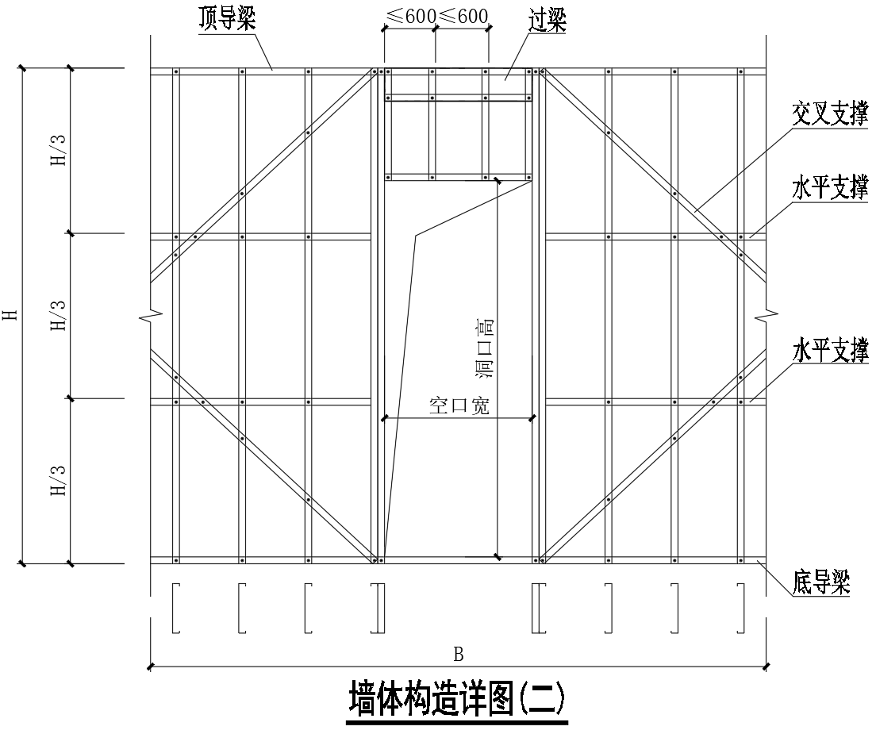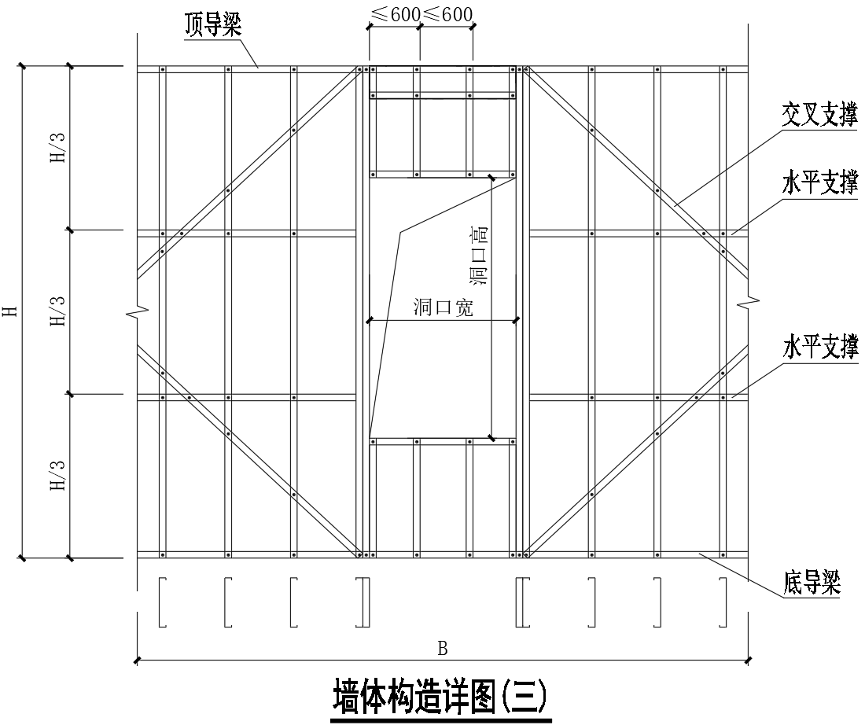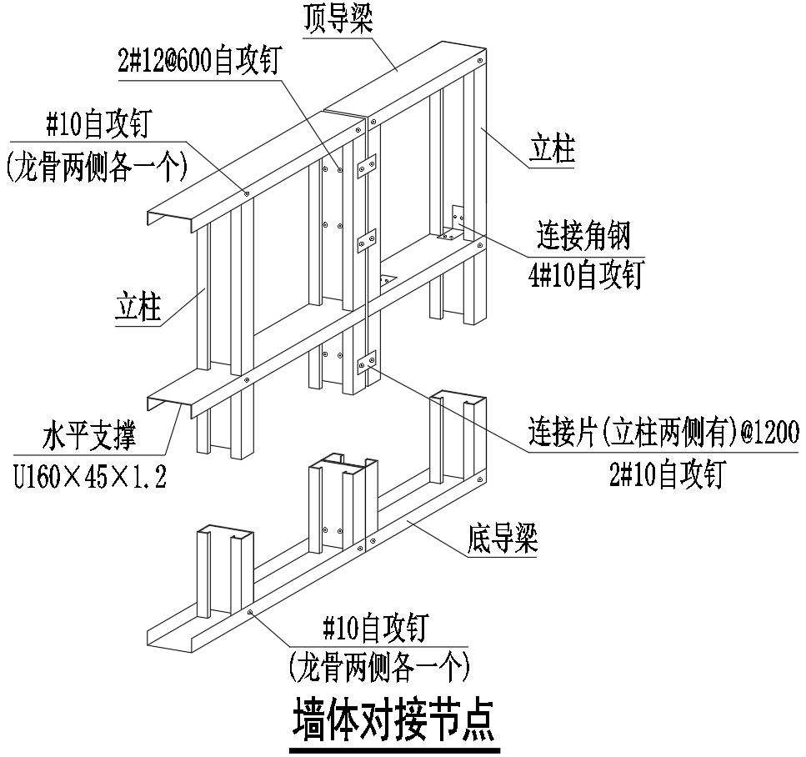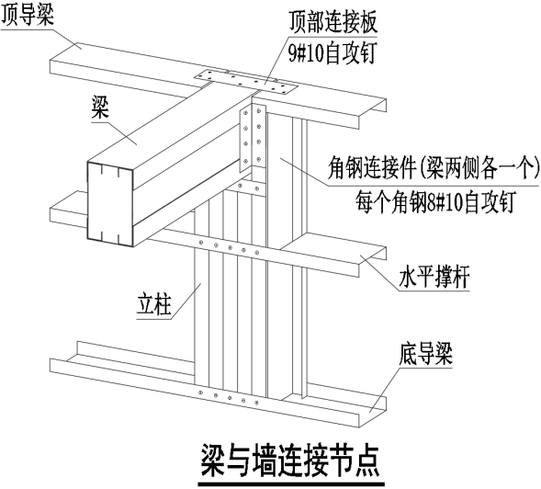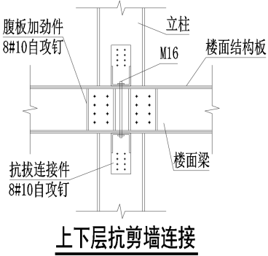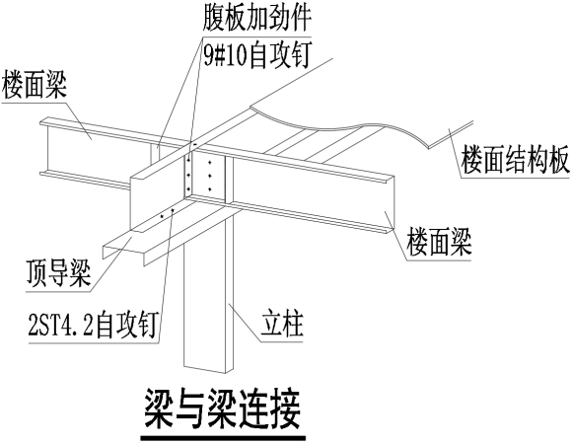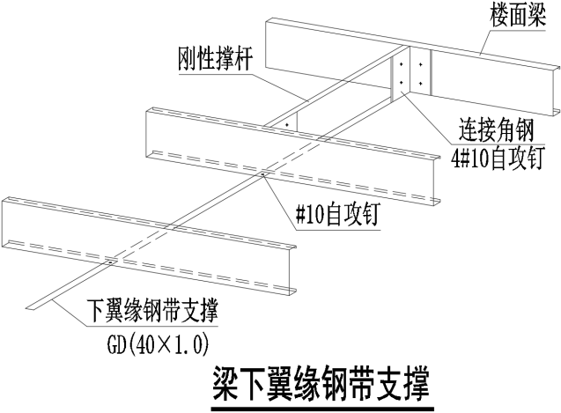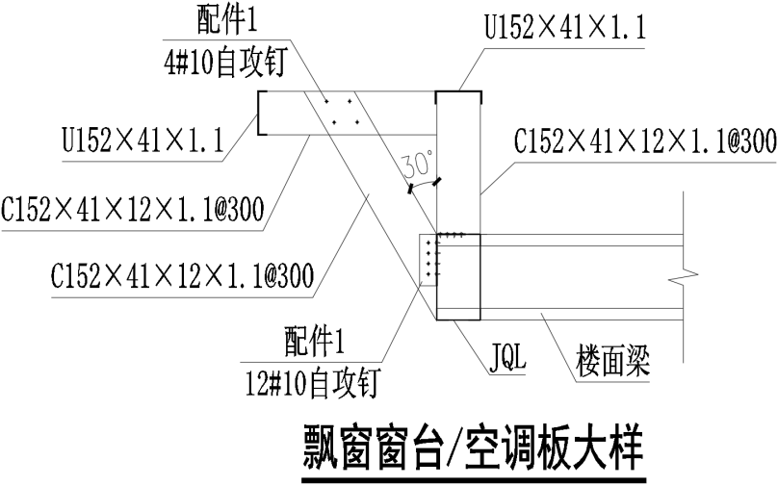 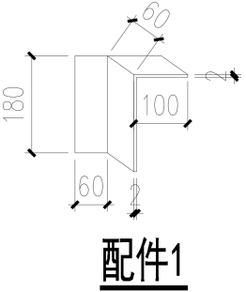

# 附录D常用防腐蚀保护层配套

|  |  |  |  |  |  |  |  |  |  |  |  |  |  |
| --- | --- | --- | --- | --- | --- | --- | --- | --- | --- | --- | --- | --- | --- |
| 除锈等级 | 涂层构造 | | | | | | | | | 涂层总  厚度  （μm） | 使用年限 | | |
| 底层 | | | 中间层 | | | 面层 | | | 较强腐蚀、强腐蚀 | 中腐蚀 | 轻腐蚀、弱腐蚀 |
| 涂料  名称 | 遍数 | 厚度  （μm） | 涂料  名称 | 遍数 | 厚度  （μm） | 涂料名称 | 遍数 | 厚度  （μm） |
| Sa2或St3 | 醇酸底涂料 | 2 | 60 | - | - | - | 醇酸底涂料 | 2 | 60 | 120 | - | - | 2～5 |
| 3 | 100 | 160 | - | 2～5 | 5～10 |
| 与面层同品种的底涂料 | 2 | 60 | - | - | - | 氯化橡胶、高氯化聚乙烯、氯磺化聚乙烯等面涂料 | 2 | 60 | 120 | - | - | 2～5 |
| 2 | 60 | 3 | 100 | 160 | - | 2～5 | 5～10 |
| 3 | 100 | 3 | 100 | 200 | 2～5 | 5～10 | 10～15 |
| 环氧铁红底涂料 | 2 | 60 | 环氧铁红底涂料 | 1 | 70 | 2 | 70 | 200 | 2～5 | 5～10 | 10～15 |
| 2 | 60 | 1 | 80 | 3 | 100 | 240 | 5～10 | 10～11 | ＞15 |
| 2 | 60 | 1 | 70 | 环氧、聚氨酯、丙烯酸环氧、丙烯酸聚氨酯等面涂料 | 2 | 70 | 200 | 2～5 | 5～10 | 10～15 |
| 2 | 60 | 1 | 80 | 3 | 100 | 240 | 5～10 | 10～11 | ＞15 |
| 聚氯乙烯萤丹底涂料 | 3 | 100 | - | - | - | 聚氯乙烯萤丹底涂料 | 2 | 60 | 160 | 5～10 | 10～11 | ＞15 |
| Sa3 | 喷涂锌、铝及合金的金属覆盖层120μm，其上再涂环氧密封底涂料20μm | | | 环氧云铁中间涂料 | 1 | 40 | 环氧、聚氨酯、丙烯酸环氧、丙烯酸聚氨酯等面涂料 | 2 | 60 | 240 | 10～15 | ＞15 | ＞15 |
| 3 | 100 | 280 | ＞15 | ＞15 | ＞15 |
| 环氧、聚氨酯、丙烯酸环氧、丙烯酸聚氨酯等厚膜型面涂料 | 1 | 100 | 280 | ＞15 | ＞15 | ＞15 |

注：1.涂层厚度系干膜的厚度；

2.富锌底涂料的遍数与品种有关，当采用正硅酸乙酯富锌底涂料、硅酸锂富锌底涂料、硅酸钾富锌底涂料时，宜为1遍；当采用环氧富锌底涂料、聚氨酯富锌底涂料、硅酸钠富锌底涂料和冷涂锌底涂料时，宜为2遍。

# 附录E常用压型钢板组合楼板各参数

1. 压型钢板肋间距b=200mm，混凝土保护层厚度c=15mm，压型钢板肋高度hs=48mm，钢筋桁架楼承板长度L=600mm。

|  |  |  |  |  |  |  |  |  |
| --- | --- | --- | --- | --- | --- | --- | --- | --- |
| 压型钢板厚度（mm） | | | 每平方米压型板重（kg/m3） | | 惯性矩I（cm4/m） | | 截面抵抗矩（cm3/m） | |
| 0.8 | | | 10.46 | | 43.24 | | 12.35 | |
| 0.9 | | | 11.77 | | 48.65 | | 13.9 | |
| 1.0 | | | 13.08 | | 54.05 | | 15.44 | |
| 1.2 | | | 15.07 | | 64.86 | | 18.53 | |
| 组合板厚度（mm） | 压型钢板厚度（mm） | 组合楼板自重（kg/m2） | 施工阶段最大无支撑跨度（m），Q235 | | | 施工阶段最大无支撑跨度（m），Q345 | | |
| 单跨 | 双跨 | 三跨 | 单跨 | 双跨 | 三跨 |
| 110 | 0.8 | 285 | 1.91 | 1.91 | 1.98 | 2.06 | 2.32 | 2.26 |
| 0.9 | 287 | 2.03 | 2.03 | 2.10 | 2.14 | 2.41 | 2.34 |
| 1.0 | 288 | 2.13 | 2.13 | 2.21 | 2.21 | 2.49 | 2.43 |
| 1.2 | 291 | 2.33 | 2.33 | 2.41 | 2.35 | 2.64 | 2.57 |
| 120 | 0.8 | 310 | 1.86 | 1.86 | 1.93 | 2.02 | 2.26 | 2.21 |
| 0.9 | 312 | 1.98 | 1.98 | 2.04 | 2.10 | 2.36 | 2.30 |
| 1.0 | 313 | 2.08 | 2.08 | 2.15 | 2.17 | 2.45 | 2.38 |
| 1.2 | 316 | 2.27 | 2.27 | 2.35 | 2.31 | 2.60 | 2.53 |
| 130 | 0.8 | 335 | 1.82 | 1.82 | 1.88 | 1.99 | 2.20 | 2.18 |
| 0.9 | 337 | 1.93 | 1.93 | 1.99 | 2.06 | 2.32 | 2.26 |
| 1.0 | 338 | 2.03 | 2.03 | 2.10 | 2.14 | 2.40 | 2.34 |
| 1.2 | 341 | 2.22 | 2.22 | 2.29 | 2.27 | 2.55 | 2.48 |
| 140 | 0.8 | 360 | 1.78 | 1.78 | 1.84 | 1.95 | 2.15 | 2.14 |
| 0.9 | 362 | 1.88 | 1.88 | 1.94 | 2.03 | 2.28 | 2.22 |
| 1.0 | 363 | 1.98 | 1.98 | 2.05 | 2.10 | 2.36 | 2.30 |
| 1.2 | 366 | 2.16 | 2.16 | 2.24 | 2.23 | 2.51 | 2.44 |
| 150 | 0.8 | 385 | 1.74 | 1.74 | 1.79 | 1.92 | 2.10 | 2.11 |
| 0.9 | 387 | 1.84 | 1.84 | 1.90 | 2.00 | 2.22 | 2.19 |
| 1.0 | 388 | 1.94 | 1.94 | 2.00 | 2.07 | 2.33 | 2.26 |
| 1.2 | 391 | 2.12 | 2.12 | 2.19 | 2.19 | 2.47 | 2.40 |

1. 压型钢板肋间距b=170mm，混凝土保护层厚度c=15mm，压型钢板肋高度hs=65mm，钢筋桁架楼承板长度L=510mm。

|  |  |  |  |  |  |  |  |  |
| --- | --- | --- | --- | --- | --- | --- | --- | --- |
| 压型钢板厚度（mm） | | | 每平方米压型板重（kg/m3） | | 惯性矩I（cm4/m） | | 截面抵抗矩（cm3/m） | |
| 0.8 | | | 12.31 | | 98.6 | | 22.41 | |
| 0.9 | | | 13.85 | | 110.93 | | 25.21 | |
| 1.0 | | | 15.39 | | 123.25 | | 28.01 | |
| 1.2 | | | 18.47 | | 147.90 | | 33.61 | |
| 组合板厚度（mm） | 压型钢板厚度（mm） | 组合楼板自重（kg/m2） | 施工阶段最大无支撑跨度（m），Q235 | | | 施工阶段最大无支撑跨度（m），Q345 | | |
| 单跨 | 双跨 | 三跨 | 单跨 | 双跨 | 三跨 |
| 110 | 0.8 | 287 | 2.57 | 2.57 | 2.66 | 2.71 | 3.05 | 2.96 |
| 0.9 | 289 | 2.73 | 2.73 | 2.82 | 2.81 | 3.17 | 3.08 |
| 1.0 | 290 | 2.87 | 2.87 | 2.96 | 2.91 | 3.27 | 3.19 |
| 1.2 | 293 | 3.08 | 3.13 | 3.24 | 3.08 | 3.47 | 3.38 |
| 120 | 0.8 | 312 | 2.51 | 2.51 | 2.59 | 2.66 | 2.99 | 2.91 |
| 0.9 | 314 | 2.65 | 2.65 | 2.74 | 2.76 | 3.11 | 3.02 |
| 1.0 | 315 | 2.79 | 2.79 | 2.89 | 2.86 | 3.22 | 3.13 |
| 1.2 | 318 | 3.03 | 3.05 | 3.15 | 3.03 | 3.41 | 3.32 |
| 130 | 0.8 | 337 | 2.45 | 2.45 | 2.53 | 2.61 | 2.94 | 2.86 |
| 0.9 | 339 | 2.59 | 2.59 | 2.68 | 2.71 | 3.05 | 2.97 |
| 1.0 | 340 | 2.73 | 2.73 | 2.82 | 2.81 | 3.16 | 3.07 |
| 1.2 | 343 | 2.98 | 2.98 | 3.08 | 2.98 | 3.35 | 3.26 |
| 140 | 0.8 | 362 | 2.39 | 2.39 | 2.47 | 2.57 | 2.89 | 2.81 |
| 0.9 | 364 | 2.53 | 2.53 | 2.61 | 2.67 | 3.00 | 2.92 |
| 1.0 | 365 | 2.66 | 2.66 | 2.75 | 2.76 | 3.11 | 3.02 |
| 1.2 | 368 | 2.91 | 2.91 | 3.00 | 2.93 | 3.30 | 3.21 |
| 150 | 0.8 | 387 | 2.33 | 2.33 | 2.41 | 2.53 | 2.82 | 2.77 |
| 0.9 | 389 | 2.47 | 2.47 | 2.56 | 2.63 | 2.96 | 2.88 |
| 1.0 | 390 | 2.60 | 2.60 | 2.69 | 2.72 | 3.08 | 2.98 |
| 1.2 | 393 | 2.84 | 2.84 | 2.94 | 2.88 | 3.24 | 3.16 |

# 附录F UHPC材料构成、力学性能对比

1.UHPC材料构成

水泥：强度等级不低于42.5低碱硅酸盐水泥或低碱普通硅酸盐水泥，水胶比0.18～0.25。

硅灰：硅灰极细的颗粒形态使其可填充孔隙。

石英砂：用于实现颗粒组合的最佳堆积，弥补细砂的颗粒间隙。

减水剂：宜选用高性能减水剂，减水率宜大于30%。

纤维：纤维可以紧密嵌入密实、固相均匀的UHPC基体中，增强抗拉性能。

2.UHPC力学性能对比

|  |  |  |  |
| --- | --- | --- | --- |
| 指标名称 | 普通混凝土C50(NC) | 高性能混凝土（HPC） | UHPC |
| 抗压强度（MPA） | 20～50 | 60～100 | 150 |
| 轴拉强度（MPA） | 1.54～2.64 | 2～4 | ＞8 |
| 弯折强度（MPA） | 2～5 | 6～10 | 30 |
| 快速氯离子渗透（库伦） | 2000～4000 | 500～1000 | ＜100 |
| 氯离子扩散系数（10～12m2/s） | 4～8 | 1～4 | 0.05～0.1 |
| 冻融剥落（g/cm2） | ＞1000 | 900 | 7 |
| 吸水特性（kg/m3） | ＞3 | 1.5～3 | ＜0.2 |
| 磨耗指标（mm） | 0.7～1.0 | 0.5～0.8 | ＜0.03 |

# 附录G参考的主要标准规范

1 《建筑抗震设计规范》GB50011

2 《钢结构设计标准》GB50017

3 《钢管混凝土结构技术规范》GB50936

4 《建筑模数协调标准》GB/T50002

5 《装配式钢结构建筑技术标准》GB/T51232

6 《碳素结构钢》GB/T700

7 《低合金高强度结构钢》GB/T1591

8 《连续热镀特和特合金镀层钢板及钢带》GB/T2518

9 《结构用冷弯空心型钢》GB/T6728

10 《热轧 H 型钢和剖分 T型钢》GB/T11263

11 《结构用方形和矩形热轧无缝钢管》GB/T34201

12 《高层民用建筑钢结构技术规程》JGJ99

13 《低层冷弯薄壁型钢房屋建筑技术规程》JGJ227

14 《建筑钢结构防腐蚀技术规程》JGJ/T 251

15 《钢板剪力墙技术规程》JGJ/T 380-2015

16 《异形柱-双钢板组合剪力墙住宅建筑技术标准》T/CSCS 021-2022